КОМИТЕТ ПО ОБРАЗОВАНИЮ ПРАВИТЕЛЬСТВА САНКТ-ПЕТЕРБУРГА

**САНКТ- ПЕТЕРБУРГСКОЕ ГОСУДАРСТВЕННОЕ БЮДЖЕТНОЕ   
ПРОФЕССИОНАЛЬНОЕ ОБРАЗОВАТЕЛЬНОЕ УЧРЕЖДЕНИЕ   
«КОЛЛЕДЖ ИНФОРМАЦИОННЫХ ТЕХНОЛОГИЙ»**

Специальность 09.02.03 «Программирование в компьютерных системах»

**УТВЕРЖДАЮ**

**Зам. директора по УМР**

**_____________ Венедиктова О.Н. «_____» _______________2019 г.**

**ДИПЛОМНЫЙ ПРОЕКТ**

Пояснительная записка

**Тема: Аппаратно-программный комплекс «Медиа-сервер»**

Группа 454

Рецензент _______________________________________________________________

Нормоконтроль ___________________________________________О.Н. Венедиктова

Консультант по экономической части______________________________ Т.В. Львова

Руководитель дипломного проекта ______________________________ И.А. Матысик

Выполнил ___________________________________________________ Букаткин В.К.

Санкт-Петербург 2019

**СОДЕРЖАНИЕ**

ВВЕДЕНИЕ 5

1. Аналитическая часть 7

1.1. Исследование предметной области 7

1.2. Обзор и анализ аналогичных решений 9

1.3. Анализ аппаратной части 11

1.3.1. Основная плата устройства 12

1.3.2. Охлаждение системы 14

1.3.3. Корпус устройства 15

1.3.4. Блок питания устройства 16

1.3.5. Плата для подключения внешних жестких дисков 16

1.3.6. Внешняя и внутренняя память устройства 17

1.3.7. Беспроводная связь 18

1.3.8. Соединение с ПК 19

1.4. Анализ операционных систем 19

1.5. Анализ средств разработки 20

1.6. Обзор методов решения 22

1.6.1. Микросервисная архитектура 22

1.6.1.1. Отличия микросервисной архитектуры от монолитной 23

1.6.1.2. Преимущества микросервисной архитектуры 23

1.6.2. Платформа Spring Boot и Spring Cloud 24

1.6.3. Программа Docker 24

1.6.4. Платформа JavaFX 25

1.6.4.1. Платформа Gluon Mobile 25

1.6.4.2. Gluon Scene Builder 25

2. Проектная часть 27

2.1. Техническое задание 27

2.1.1. Постановка задачи 27

2.1.2. Назначение аппаратно-программного комплекса 28

2.1.3. Требования к аппаратно-программному комплексу 28

2.1.3.1. Требования к функциональным характеристикам 29

2.1.3.2. Требования к аппаратным и программным средствам 29

2.1.3.3. Тестирование программной части на кроссплатформенность 29

2.2. Описание алгоритма 32

2.2.1. Функционально-логическая структура комплекса 32

2.2.2. Алгоритм работы сервера 33

2.2.3. Алгоритм клиентского приложения 35

2.3. Тестирование программной части 35

2.4. Описание программной и аппаратной части 36

2.5. Руководство пользователя 36

2.6. Анализ результатов 39

3. Экономическая часть 40

3.1. Расчет затрат на выполнение проекта 40

3.1.1. Расчет трудоемкости 40

3.1.2. Расчет расходов на заработную плату 42

3.1.3. Расчет затрат на материалы 42

3.1.4. Расчет амортизации и расходов электроэнергии 42

3.1.5. Расчет сметы затрат 43

3.2. Расчет прибыли 43

Заключение 45

Источники 48

ПРИЛОЖЕНИЕ А – Программный код 49

ПРИЛОЖЕНИЕ Б – Результаты работы 93

ВВЕДЕНИЕ

В современном мире наши устройства становятся все мобильнее. Это лёгкие ноутбуки, планшеты и смартфоны. Зачастую возникает проблема нехватки места на них. Ну а если идёт речь об обмене данными, это выливается в целую проблему. Место, в котором можно хранить все ваши данные, и к которому вы можете получать доступ с любого устройства, кажется идеальным решением проблемы. Такой сервер для хранения ваших фотографий, видео и других данных удобно поставить дома. Вы всегда будете знать, что все ваши файлы находятся в одном месте, потеря устройства не будет значить потерю его данных.

Одно из главных параметров в хранении данных, является их безопасность. Так как самое безопасный метод хранения данных – на устройстве, не подключенном к интернету то проблему сетевой безопасности хранилища, планируется решить, запретив получать доступ к файлам вне локальной сети. Так же будет реализован вход с учетными данными пользователя в систему.

Существующие аналоги в виде облачных сервисов имеют существенные недостатки: небольшой объём, низкую скорость доступа, и самое главное – не обеспечивают достаточной безопасности, так как доступны из глобальной сети.

В данной дипломной работе будет разработан аппаратно-программный комплекс «Медиа сервер» для хранения файлов каждого пользователя. К нему можно будет получить доступ с любого устройства, подключенного локальной сети. Необходимо максимально упростить работу с хранилищем, чтобы даже пользователь, не разбирающийся в технике, смог им воспользоваться.

Требуется самостоятельно освоить выбранную тему дипломного проекта, а также разработать сервер и клиент, работающий на клиенте и получающий доступ к серверу.

Разработка разделена на четыре части:

* сборка сервера;
* настройка и его программирование;
* разработка кроссплатформенного клиента для мобильных устройств;
* тестирование и отладка всех систем сервера.

Данный диплом подтверждает компетенции профессиональных модулей:

1. ПМ 01. Разработка программных модулей программного обеспечения для компьютерных систем:
   * ПК 1.1 – Выполнять разработку спецификаций отдельных компонент;
   * ПК 1.2 – Осуществлять разработку кода программного продукта на основе готовых спецификаций на уровне модуля;
   * ПК 1.3 – Выполнять отладку программных модулей с использованием специализированных программных средств;
   * ПК 1.4 – Выполнять тестирование программных модулей;
   * ПК 1.6 – Разрабатывать компоненты проектной и технической документации с использованием графических языков спецификаций.
2. ПМ 03. Участие в интеграции программных модулей:
   * ПК 3.1 – Анализировать проектную и техническую документацию на уровне взаимодействия компонент программного обеспечения;
   * ПК 3.3 – Выполнять отладку программного продукта с использованием специализированных программных средств.

# Аналитическая часть

В этом разделе пояснительной записки к дипломному проекту описаны средства разработки, использованные при создании продукта, исследование предметной области проекта, проанализированы различные средства и методы разработки, а также обзор аналогичных решений на рынке.

1. Исследование предметной области

Мобильных устройств существует множество, на них стоят разные операционные системы. Поэтому основная задача при разработке современных программных продуктов – это обеспечение кроссплатформенности.

Разрабатываемому клиентскому приложению поставлена задача исправно функционировать на следующих операционных системах: ПК (macOS, Windows, Linux), Смартфоны/Планшеты (Android, iOS).

Для глубокого исследования предметной области подходит методология IDEF0. Она может использоваться для моделирования широкого круга предметных областей. Процесс моделирования какой-либо системы в IDEF0 начинается с построения контекстной диаграммы, т.е. наиболее абстрактного уровня описания системы в целом. Контекстная диаграмма является вершиной древовидной структуры диаграмм и представляет собой самое общее описание системы и ее взаимодействие с внешней средой. В основе Integrated Definition Function Modeling (IDEF0) методологии лежит понятие блока, который отображает некоторую бизнес-функцию. Каждая сторона блока имеет свою роль: левая имеет значение «входа», правая – «выхода», верхняя – «управления», нижняя – «механизма».

Контекстная диаграмма разрабатываемого аппаратно-программного комплекса «Медиа сервер» представлена на рисунке 1.

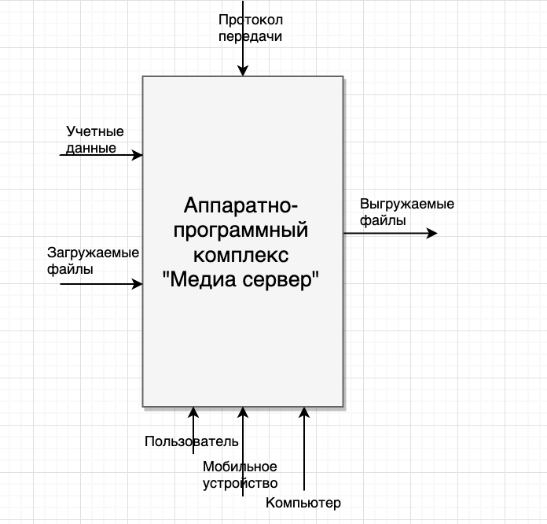

Рисунок 1 – Функциональная модель аппаратно-программного комплекса «Медиа сервер»

Вход представляет собой информацию, преобразуемую функциональным блоком. В данном проекте входными данными являются учетные данные пользователя, а также загружаемые файлы. Управляющим механизмом является протокол передачи данных. Исполняющим механизмом являются компьютер, мобильное устройство и пользователь. В качестве выходной информации служат выгружаемые файлы в память устройства.

Диаграмма декомпозиции IDEF0 для аппаратно-программного комплекса «Медиа сервер» представлена на рисунке 2.

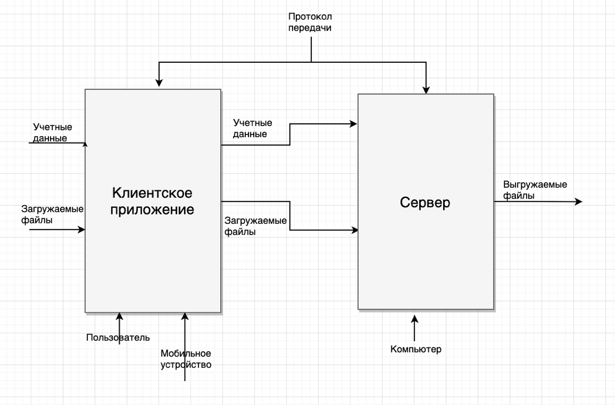

Рисунок 2 – Диаграмма декомпозиции аппаратно-программного комплекса «Медиа сервер»

1. Обзор и анализ аналогичных решений

Аппаратно-программный комплекс «Медиа сервер» должен получать и хранить файлы пользователя, а также их выгружать.

Существует несколько систем подобного типа. Перечислим и проанализируем наиболее известные и популярные системы.

**Сетевой накопитель (NAS) ZYXEL NAS326**

Производитель – ZYXEL. Имеет следующие характеристики: 1Gb Ethernet, RAM – 512mb, CPU Marvell 1.33 GHz, USB Type A – 3, USB 3.0 Type A – 2, поддержка 2 HDD. Включает функции: принт–сервер, FTP сервер, BitTorrent downloader. Управляется веб версией, а также существует приложение для Android и для iOS. Стоимость: 10150руб. Имеет слабую производительность, большой размер, требует WIFI маршрутизатора. Не включают жесткие диски в комплект. На рисунке 3 представлен внешний вид устройства компании ZYXEL.



Рисунок 3 – Устройство компании ZYXEL

**Сетевой накопитель (NAS) Synology DS218j**

Производитель – Synology. Имеет следующие характеристики: 1Gb Ethernet, RAM – 512mb, CPU Marvell 1.33 GHz, USB Type A – 3, USB 3.0 Type A – 2, поддержка 2 HDD. Включает функции: принт-сервер, FTP сервер, BitTorrent downloader. Управляется веб версией, а также существует приложение для Android и для iOS. Стоимость: 13490руб. Имеет слабую производительность, большой размер, требует WIFI маршрутизатора. Не включают жесткие диски в комплект. На рисунке 4 представлен внешний вид сетевого накопителя



Рисунок 4 – Устройство компании Synology

**Сетевой сервис Google Drive**

Производитель: Google LLC. Сервис позволяет хранить любые файлы и делится ими. Имеет веб версию, а также приложения для смартфона/планшета и ПК. Использует подписку Google One для расширения объёма диска: 15 Гб – бесплатно, 100 Гб – 139 руб/мес, 200 Гб – 219 руб/мес, 2Тб – 699 руб/мес, 10 Тб – 6990 руб/мес, 20 Тб – 13990 руб/мес, 30 Тб - 20990 руб/мес. Недостатки: низкая защита данных (по сравнению с локальными хранилищами), отсутствует возможность дополнительного расширения, помесячная оплата (или раз в год), низкая скорость доступа к данным. На рисунке 5 представлено описание данного устройства.

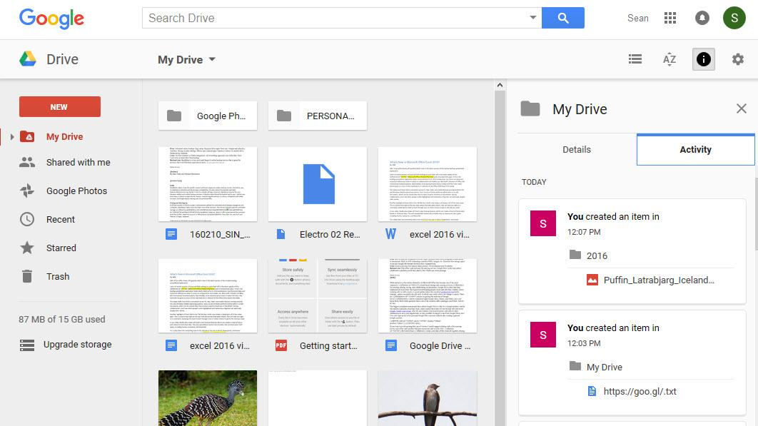

Рисунок 5 – Сервис компании Google

Для поставленных целей необходима быстрая, технологичная, отказоустойчивая система.

Потребность в разработке нового комплекса появилась по причине дороговизны существующих аналогов и плохой их масштабируемости. Ниже в пояснительной записке приводятся описания тех аппаратных и программных составляющих комплекса, которые будут использованы при разработке проекта.

1. Анализ аппаратной части

В данном пункте пояснительной записке подробно будут описаны аппаратные составляющие комплекса, с указанием их характеристик и функционала.

1. Основная плата устройства

В качестве основы будущего сервера был выбран форм-фактор-одноплатник. Основными критериями выбора данного типа устройства были его низкая стоимость, компактность и необходимая функциональность. На данный момент существует несколько одноплатных компьютеров с нужными для проекта характеристиками. Перечислим наиболее востребованные из них.

**Raspberry Pi 3 Model B+**

Производитель: Raspberry Pi Foundation. Имеет следующие характеристики: Процессор: SoC Broadcom BCM2837 (64-бит, 4 ядра Cortex-A53) на частоте 1.4 Ггц, 1GB RAM, Ethernet 315Mb, 4 USB Type A, WIFI адаптер, MicroSD память. Цена: $39.44 (2563.6 руб) Amazon, В России от 3080руб. Минусы: высокая стоимость, малое количество оперативной памяти, урезанный Ethernet port, отсутствуют порты USB 3.0 Type A, нет поддержки EMMC. На рисунке 6 представлено изображение данного вида одноплатного компьютера.



Рисунок 6 – Одноплатник Raspberry Pi 3 Model B+

**Orange Pi WinPlus**

Производитель: Xunlong Software. Имеет следующие характеристики: Процессор: AllWinner A64 SoC (4 ядра Cortex A53), 2GB RAM, Gigabit Ethernet, 4 USB Type A, поддержка EMMC, TF card slot. Цена: 2460,47руб на AliExpress. Минусы: отсутствуют порты USB 3.0 Type A. На рисунке 7 представлено изображение данного одноплатника.



Рисунок 7 – Одноплатник Orange Pi WinPlus

**ODROID – XU4**

Производитель: Hardkernel. Имеет следующие характеристики: Процессор: Samsung Exynos 5422 (32 бита 4 ядра Cortex A15 2.4 GHz, 32 бита 4 ядра Cortex A7 1.4 GHz), 2Gb RAM, Gigabit Ethernet, 2 USB Type A, 2 USB 3.0 Type A, поддержка EMMC, SD card slot. Цена: $49 (3185 руб) + $28 (1820руб) - Shipping= 5005. В России: 7.457 Belka.pro. Минусы: 32-битный процессор. На рисунке 8 представлено изображение данного одноплатника.

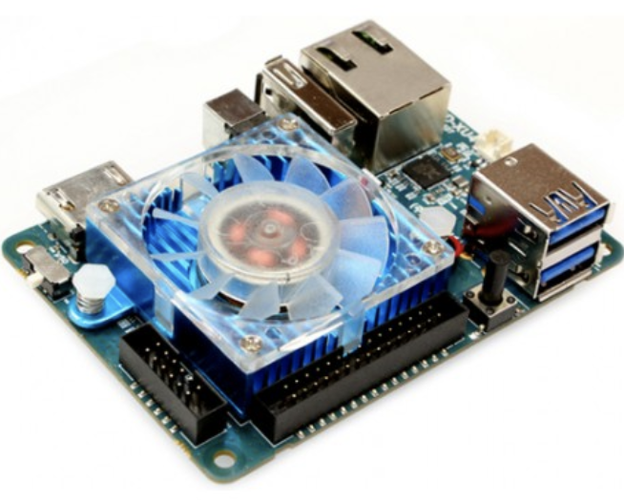

Рисунок 8 – Одноплатник ODROID XU4

**RockPro64**

Производитель: Pine64. Имеет следующие характеристики: Rockchip RK3399 (64-битный, 2 ядра Cortex-A72, 4 ядра Cortex-A53), 4GB RAM, Gigabit Ethernet, 2 USB Type A, 1 USB 3.0 Type A, USB 3.0 Type C, PCIe x4, поддержка EMMC, SD card slot. Цена: $79.99(5199.35 руб) + $11.99(779.35 руб) – Shipping на pine64 store. На рисунке 9 представлено изображение описываемой платы.

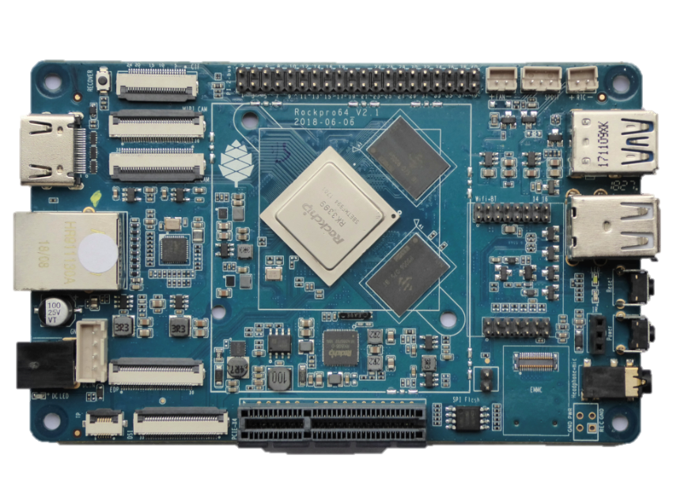

Рисунок 9 – Одноплатник RockPro64

Для реализации дипломной работы было решено использовать одноплатник RockPro64 от производителя Pine64. Основными критериями выбора являлось высокая производительность платы, объем оперативной памяти, а также возможность поддержки платы расширения PCIe x4.

1. Охлаждение системы

Для обеспечения бесперебойной работы устройства необходима система охлаждения в виде радиатора и вентилятора.

В качестве радиатора был выбран ROCKPro64 30mm Tall Profile Heatsink. Данный тип радиатора используется для одноплатного компьютера ROCKPro64. Имеет теплопроводящую силиконовую прокладку для эффективной теплопередачи. Высокий профиль, расширенная поверхность воздушного потока для максимального отвода тепла.

Цена: $2.99 (226,85 руб) на store.pine64.org. На рисунке 10 представлено изображение данного типа радиатора.

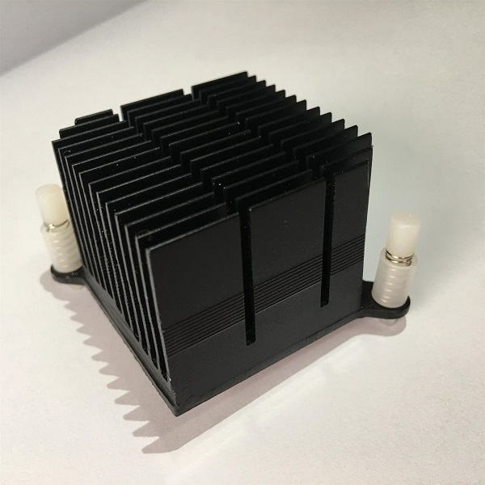

Рисунок 10 – Радиатор ROCKPro64 30mm Tall Profile Heatsink

В качестве вентилятора для ROCKPro64 был выбран Metal Desktop/NAS casing. Его цена на сегодняшний день составляет $3.99 (259,35 руб) на store.pine64.org. На рисунке 11 представлен внешний вид данного типа вентилятора.

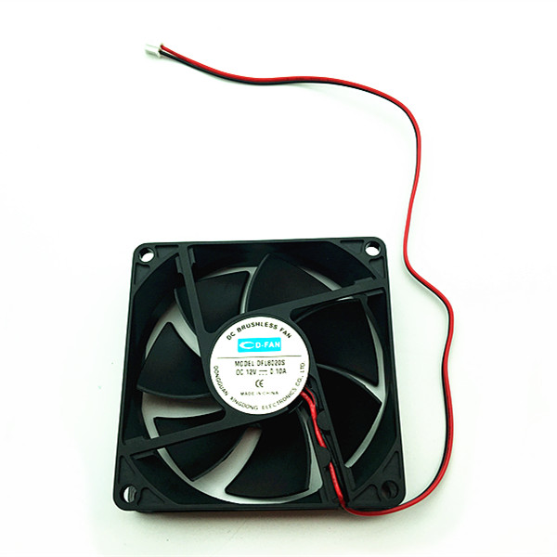

Рисунок 11 – Вентилятор Metal Desktop/NAS casing

1. Корпус устройства

В качестве корпуса к устройству выбран ROCKPro64 Metal Desktop/NAS Casing – корпус для ROCKPro64. Он вмещает два жестких диска формата 3.5 и 2.5.

Цена: $44.99 (2924,35 руб) на store.pine64.org. На рисунке 12 представлен внешний вид данного корпуса.

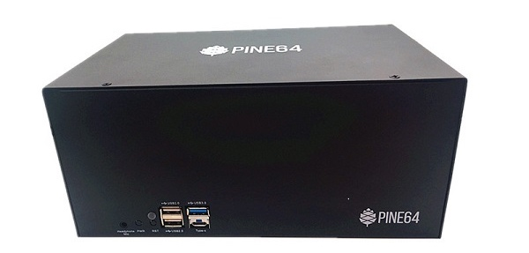

Рисунок 12 – Корпус ROCKPro64 Metal Desktop/NAS Casing

1. Блок питания устройства

Для обеспечения устройства электропитанием, необходим блок питания. Был выбран блок питания типа ROCKPro64 12V 5A EU POWER SUPPLY на 12V и 5A для схемы RockPro64. Цена: $12.99 (844,35 руб) на store.pine64.org. На рисунке 13 представлен внешний вид данного блока питания.

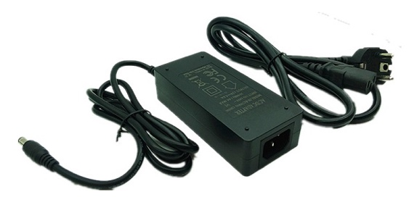

Рисунок 13 – ROCKPro64 Metal Desktop/NAS Casing

1. Плата для подключения внешних жестких дисков

Для длительного хранения пользовательских данных необходимы внешние жесткие диски. После проведенного исследования подходящих для разрабатываемого устройства дисков, была выбрана плата расширения типа ROCKPro64 PCI-E to Dual SATA-II Interface Card для однопроцессорной схемы RockHro64, которая используется для подключения жестких дисков. Плата поддерживает: 2.5″ SATA SSD/HDD и 3.5″ SATA HDD.

Цена: $9.99 (649,35 руб) на store.pine64.org. На рисунке 14 представлен внешний вид этой платы.

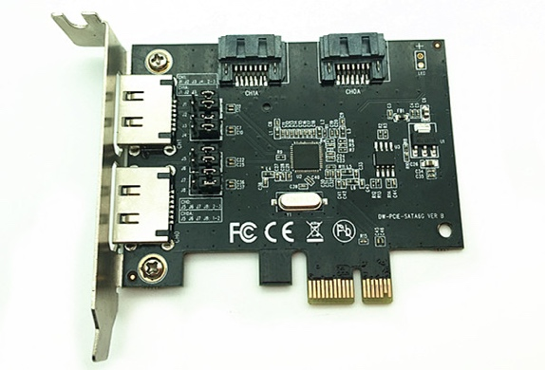

Рисунок 14 – Плата ROCKPro64 PCI-E to Dual SATA-II Interface Card

1. Внешняя и внутренняя память устройства

В качестве жесткого диска для устройства был выбран диск Toshiba HDD2L02 объёмом в 640 Gb. Данное устройство уже снято с продаж и, с целью экономии ресурсов комплекса, был получен бесплатно. На рисунке 15 представлена оборотная сторона жесткого диска с указанием его характеристик.

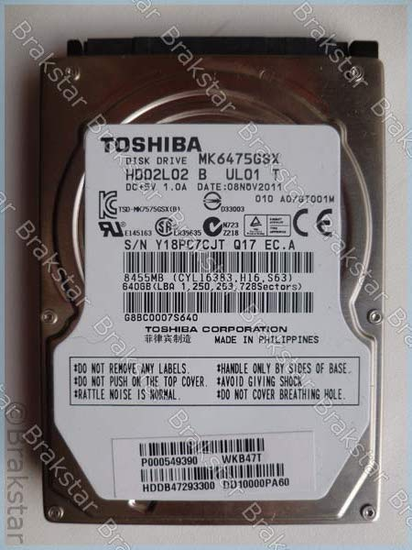

Рисунок 15 – Жесткий диск Toshiba HDD2L02

В качестве модулей внутренней памяти для подключения к схеме RrockPro64 были выбраны платы памяти EMMC Module на 16 Gb. Цена: $15.95 (1036,75 руб) на store.pine64.org. Внешний вид модуля памяти с ридером представлен на рисунке 16.

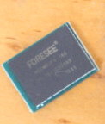

Рисунок 16 – Модуль памяти EMMC Module

Для подключения и прошивки модуля памяти необходим адаптер. В качестве такого устройства был выбран адаптер USB Adapter for EMMC Module.

Цена: $4.99 (324,35 руб) на store.pine64.org. Внешний вид модуля памяти представлен на рисунке 17.

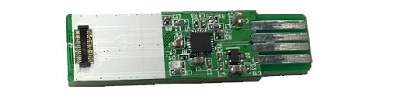

Рисунок 17 – USB Adapter for EMMC Module

1. Беспроводная связь

Для обеспечения беспроводной связи по типу WIFI используется WIFI-адаптер типа ROCK64 USB 3.0 Dual Band 1200Mbps WIFI 802.11A/B/G/N/AC (RTL8812AU). Он имеет максимальную скорость передачи данных 867 Mbps.

Цена: $21.99 (1429,35 руб) на store.pine64.org. На рисунке 18 представлен внешний вид данного типа адаптера.

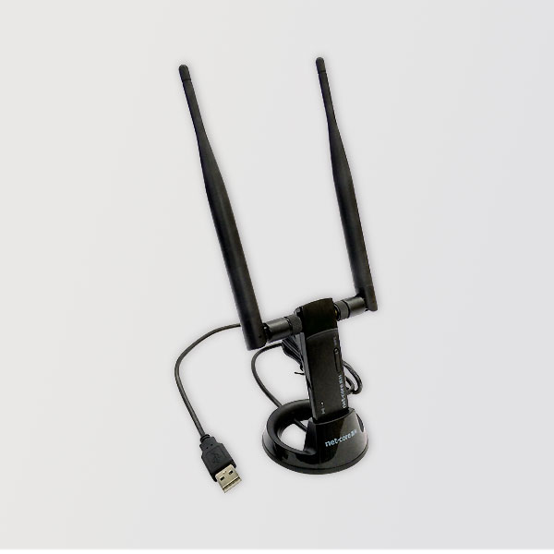

Рисунок 18 – WIFI-адаптер ROCK64 USB 3.0 Dual Band 1200Mbps

1. Соединение с ПК

Для соединения платы с компьютером необходим переходник. Был выбран в качестве этого устройства переходник типа SERIAL CONSOLE CH340G.

Цена: $1.99 (123,5 руб) на store.pine64.org. На рисунке 19 представлен внешний вид данного типа переходника.

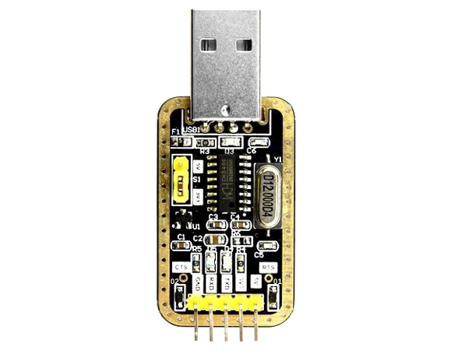

Рисунок 19 – SERIAL CONSOLE

1. Анализ операционных систем

Операционная система – один из важных компонентов работающего комплекса. На ней будет функционировать все программное обеспечение проекта. Проанализирует подходящие типы операционных систем, и сделаем выбор наиболее оптимальной из них.

Ubuntu 18.04 - операционная система, основанная на Debian GNU/Linux. Основным разработчиком и спонсором является компания Canonical. Плюсы: легкая, быстрая. Минусы: поставляется без программного обеспечения, необходима долгая настройка для поддержки разнообразных функций, таких как SMB, FTP, cups printing.

OpenMediaVault — открытая масштабируемая система управления сетевым устройством хранения (программный NAS) на основе Debian Linux. Включает в себя программный RAID (0,1,5,6), почтовый клиент, SSH, (S) FTP, CIFS (Samba), NFS, DAAP медиа-сервер, RSYNC, ISCSI, BitTorrent-клиент. Возможности могут быть расширены с помощью плагинов, доступных через репозиторий. Плюсы: простая настройка из Web – интерфейса, расширяемость за счет плагинов.

Для разрабатываемого в дипломном проекте аппаратно-программного комплекса была выбрана операционная система OpenMediaVault, по причине ее простой настройки и легкой масштабируемости.

1. Анализ средств разработки

Помимо выбора комплектующих для комплекса и операционной системы, необходимо так же определится со средой разработки программного обеспечения. Проанализирует подходящие типы программного обеспечения, и сделаем выбор наиболее оптимального из них.

Eclipse IDE — свободная интегрированная среда разработки модульных кроссплатформенных приложений. Развивается и поддерживается Eclipse Foundation. Имеет классический дизайн, легкая и быстрая IDE. Минусы: практически не имеет подсказок и дополнений при написании кода. На рисунке 20 представлен вид среды Eclipse IDE в работе.

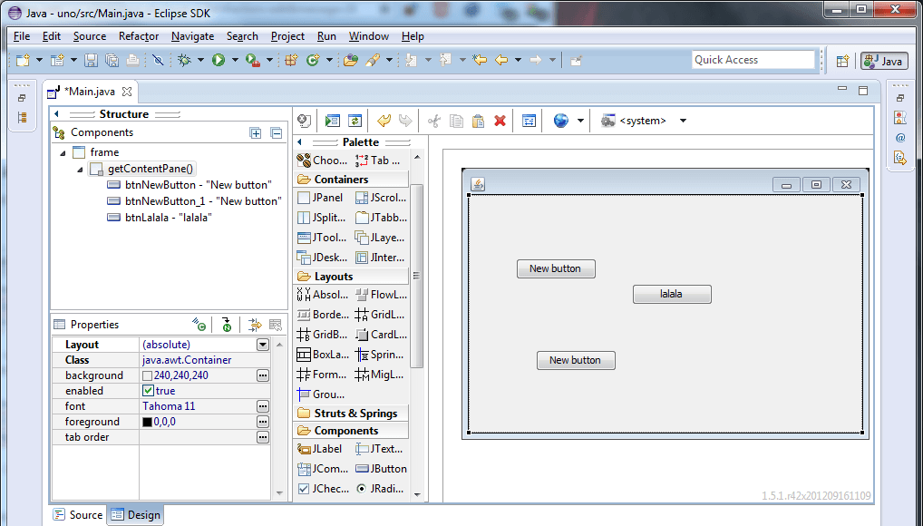

Рисунок 20 – Скриншот среды Eclipse IDE

IntelliJ IDEA — интегрированная среда разработки программного обеспечения для многих языков программирования, в частности Java, JavaScript, Python, разработанная компанией JetBrains. Заранее просчитывает и предисполняет код, благодаря этому IDE представляет, что будет написано дальше, выводит подсказки, дополняет код и приводит рекомендации по его улучшению. Имеет современный дизайн, который легко изменяется плагинами.

IDE распространяется бесплатно в виде Community Edition, так же существует Ultimate Edition для бизнеса, которая имеет большие возможности. На рисунке 21 представлен вид среды IntelliJ IDEA в работе.

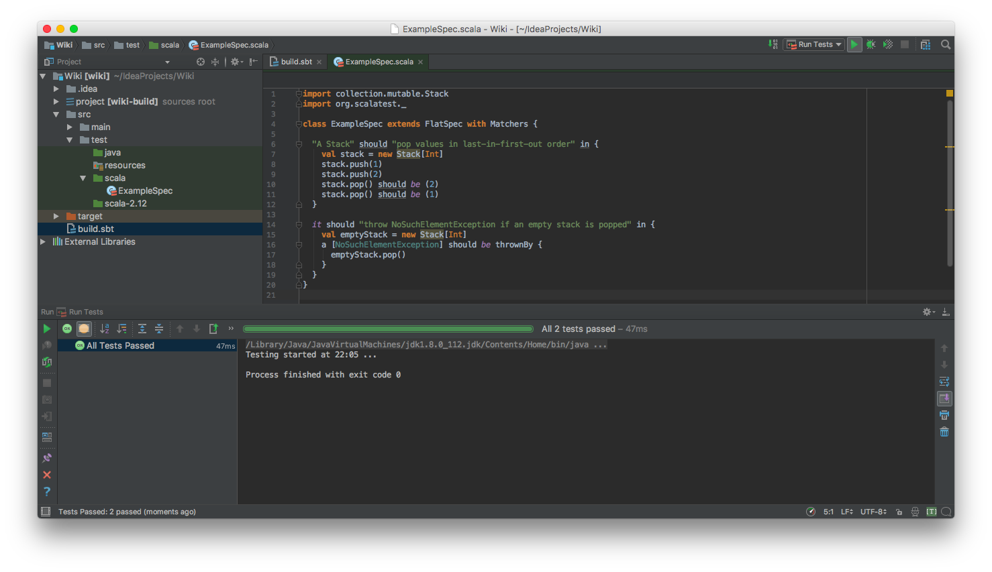

Рисунок 21 – Скриншот среды IntelliJ IDEA

После проведенного сравнительного анализа сред программирования, было принято решение, что для реализации дипломного проекта будет использоваться среда IntelliJ IDEA Community Edition, так она наиболее функциональная, а также находит и помогает исправлять многие ошибки.

Так же необходимо программное обеспечение для автоматической сборки и проведения тестирования проекта. Отметим самые популярные на данный момент:

* Apache Maven - фреймворк для автоматизации сборки проектов на основе описания их структуры в файлах на языке POM, являющемся подмножеством XML. Проект Maven издаётся сообществом Apache Software Foundation. Имеет декларативное описание сборки. Для исполнения императивного кода необходимо создавать отдельные плагины на языке программирования Java;
* Gradle - система автоматической сборки, построенная на принципах Apache Ant и Apache Maven, но предоставляющая DSL на языке Groovy вместо традиционной XML-образной формы представления конфигурации проекта. Использует декларативный язык описания с императивными вставками на groovy прямо внутри основного скрипта, благодаря чему легко расширить существующий функционал плагинов.

Для реализации дипломного проекта было принято решение использовать фреймворк Gradle, так он позволяет легко модифицировать свои возможности на скриптовом языке Groovy. Это дает возможность легко реализовать автоматическую задачу развертывания приложения на новой машине/или на той же самой, но в новой версии (deploy).

1. Обзор методов решения

В данном разделе рассматривается теоретическая информация, связанная с методами разработки и программным обеспечением.

1. Микросервисная архитектура

Микросервисная архитектура — вариант сервис-ориентированной архитектуры программного обеспечения, ориентированный на взаимодействие, насколько это возможно, небольших, слабо связанных и легко изменяемых модулей — микросервисов. Если в традиционных вариантах сервис-ориентированной архитектуры модули могут быть сами по себе достаточно сложными программными системами, а взаимодействие между ними зачастую полагается на стандартизованные тяжеловесные протоколы (такие, как SOAP, XML-RPC), то в микросервисной архитектуре системы выстраиваются из компонентов, выполняющих относительно элементарные функции и взаимодействующие с использованием экономичных сетевых коммуникационных протоколов (в стиле REST с использованием, например, JSON). За счёт повышения гранулярности модулей, архитектура нацелена на уменьшение степени зацепления и увеличение связности, что позволяет проще добавлять и изменять функции в системе в любое время.

1. Отличия микросервисной архитектуры от монолитной

Микросервисная архитектура приложения родилась из монолитной архитектуры, когда та стала сложной и неудобной в работе. Главное отличие микросервисов от монолита – в использовании специализированных более простых программ (модулей) при выполнении сценария приложения. Тогда как в монолитной архитектуре использовались внутри процессные взаимодействия. И, что самое удобное, модули могут находиться на разных серверах и их взаимодействие происходит через сеть по протоколонезависимой технологии.

1. Преимущества микросервисной архитектуры

Микросервисная архитектура имеет ряд преимуществ перед монолитной:

* взаимозаменяемость микросервисов;
* независимость микросервисов друг от друга;
* отказоустойчивость, так как возможно запустить несколько экземпляров одного микросервиса и распределять по ним нагрузку, также микросервисы используют разные независимые базы данных;
* защищенность, так как не все микросервисы могут быть подключены к глобальной сети;
* написание микросервисов с помощью любых программных средств, оптимальных для каждого конкретного модуля, при этом они хорошо «понимают» друг друга благодаря интерфейсу. Создание интерфейса является наиболее сложной задачей;
* микросервисы вызываются только потребителем, но не друг другом.

На рисунке 22 наглядно представлено различие между разными типами архитектуры.

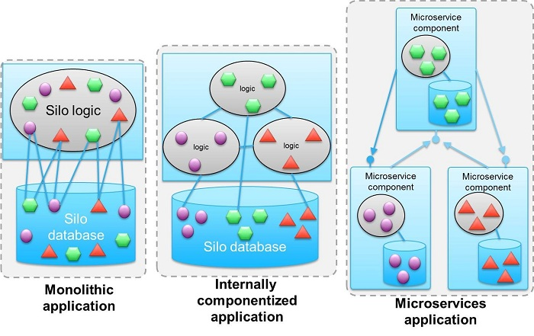

Рисунок 22 – Различие микросервисной и монолитной архитектуры

1. Платформа Spring Boot и Spring Cloud

Spring Boot — платформа, нацеленная на упрощение разработки приложений с использованием Spring-технологий. Spring boot использует принцип соглашения по конфигурации и, предполагая во многих случаях значения по умолчанию, самостоятельно настраивает используемые фреймворки Spring. Кроме того, Spring boot автоматически, при старте приложения, определяет используемые фреймворки, библиотеки и технологии и настраивает их.

Spring Cloud – набор инструментов для построения микросервисов с использованием Spring Boot.

1. Программа Docker

Docker - программное обеспечение для автоматизации развёртывания и управления приложениями в средах с поддержкой контейнеризации. Позволяет «упаковать» приложение со всем его окружением и зависимостями в контейнер, который может быть перенесён на любую Linux-систему с поддержкой cgroups в ядре, а также предоставляет среду по управлению контейнерами.

1. Платформа JavaFX

Для написания клиента понадобится платформа для создания графического интерфейса, работающая как на мобильных устройствах, так и на ПК.

JavaFX - платформа на основе Java для создания приложений с насыщенным графическим интерфейсом. Позволяет создавать приложения с использованием FXML языка разметки в стиле XML, используя CSS стили. Может использоваться как для создания настольных приложений, запускаемых непосредственно из-под операционных систем, так и для интернет-приложений (RIA), работающих в браузерах, и для приложений на мобильных устройствах. JavaFX призвана заменить использовавшуюся ранее библиотеку Swing.

Начиная с версии, Java 11 больше не входит в Java SE и не разрабатывается компанией Oracle (как отдельный модуль поддерживается компанией Gluon).

1. Платформа Gluon Mobile

Gluon Mobile – платформа для написания мобильных приложений на Java для платформ Android и iOS. Программный код компилируется и выполняется на устройстве в виртуальной машине Gluon VM.

1. Gluon Scene Builder

Gluon Scene Builder - это визуальный инструмент дизайна, позволяющий пользователю быстро сделать дизайн интерфейса для пользователя приложения JavaFX, и не нужно писать код. Вы можете перетаскивать компоненты интерфейса в область работы, менять их атрибуты, применять стили, и FXML для Layout автоматически созданы ниже. Полученный результат — это набор FXML который можно комбинировать с проектом Java, соединяя интерфейс с логикой приложения. На рисунке 23 представлена картинка работающего визуального инструмента дизайна.

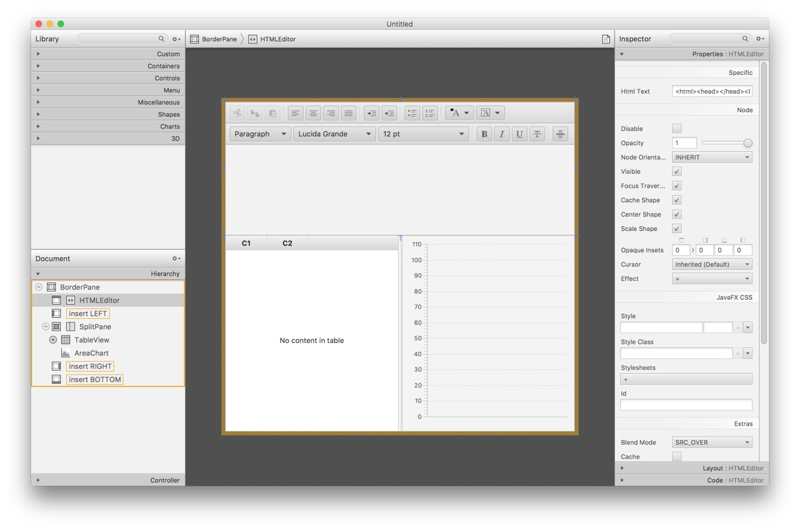

Рисунок 23 – Программный инструмент Gluon Scene Builder

Таким образом, проведен анализ аппаратной и программной составляющей проекта и выполнен окончательный обоснованный выбор необходимых элементов для реализации задачи дипломного проекта.

1. Проектная часть

Цель раздела проектной части состоит в том, чтобы дать полное представление о проделанной работе во всех подробностях и показать, какие задачи может выполнять аппаратно-программный комплекс по сбору и обработке данных.

В данном разделе описываются техническое задание, цель и назначение программного продукта, требования к программно-аппаратному комплексу, описание функционально-логической структуры программы, программная и технические реализации данного продукта, а также общий анализ результатов проделанной работы.

1. Техническое задание

Цель данного раздела состоит в формировании полного представления о задачах, которые необходимо решить в ходе выполнения проекта.

В разделе посвящённому техническому заданию описываются: назначение программного продукта, основания для разработки, постановка задачи, требования к программе, требования к надёжности, порядок контроля и приёмки и защита сохранности данных.

1. Постановка задачи

Требуется создать аппаратно-программный комплекс для хранения и доступа к файлам с мобильных устройств.

Готовое решение должно состоять из сервера, содержащего жесткий диск. Так же решение должно быть снабжено клиентским приложением, которое возможно использовать на мобильном устройстве.

Сервер должен обладать следующими функциями:

* круглосуточная работа от сети;
* уметь создавать свою WIFI сеть;
* аутентификация пользователя в системе;
* регистрация нового пользователя;
* загрузка и выгрузка файлов от клиента;
* отображение директорий клиенту;
* перемещение/удаление файлов/директорий;
* создание новых директорий по запросу клиента;
* загрузка файлов по протоколу HTTP из интернета.

Клиент должен обладать следующими функциями:

* исправно работать на операционных системах: ПК (macOS, Windows, Linux), Смартфоны/Планшеты (Android, iOS);
* загружать/выгружать любые файлы на сервер;
* аутентификация пользователя на сервер;
* создание нового пользователя;
* отображение директорий сервера;
* перемещение/удаление файлов/директорий;
* создание новых директорий по запросу клиента;
* запрос на скачивание файла из интернета.

1. Назначение аппаратно-программного комплекса

Назначением разрабатываемого комплекса является хранение данных, и загрузка файлов из интернета.

Раньше для передачи фотографий, видео и других данных с одного мобильного устройства на другое, пользователю требовалось соединять их кабелем или передавать через облако.

С помощью разработанного аппаратно-программного комплекса достаточно лишь загрузить файл на сервер и затем получать к нему доступ с любого устройства. Таким образом не затрачивается время на рутинные операции, все данные надежно хранятся в одном месте.

1. Требования к аппаратно-программному комплексу

В данном пункте пояснительной записки к дипломному проекту содержатся требования, которым должен удовлетворять разрабатываемый комплекс.

1. Требования к функциональным характеристикам

Аппаратно-программный комплекс «Медиа сервер» состоит из двух звеньев: сервера и клиентского приложения.

Состав выполняемых функций сервера включает в себя:

* хранение данных на встроенном жестком диске;
* выдача запрашиваемых данных авторизированному клиенту;
* создание WIFI сети.

Состав выполняемых функций клиента включает в себя:

* предоставление удобного интерфейса пользователю для управления файлами, и пользователями;
* выгрузка/загрузка файлов на сервер.

Входными данными для всей системы учетные данные и файлы.

Выходными данными являются выгруженные файлы.

1. Требования к аппаратным и программным средствам

Рекомендуемые системные требования клиентского приложения:

* операционная система: macOS (не ниже OS X 10.11 EI Capitan), Linux (с GTK2) или Windows (не ниже Windows 7- x64), Android 6, iOS 10.3.1;
* оперативная память: не менее 512 Мb;
* объём свободной дисковой памяти: 150 Мb;
* WIFI-адаптер.

1. Тестирование программной части на кроссплатформенность

Кроссплатформенное программное обеспечение – программное обеспечение, работающее более чем на одной программной или аппаратной платформе. Данное программное обеспечение работает на компьютерах с Windows, Mac, Linux, а также на мобильных устройствах на Android или iOS. На рисунке 24 представлена работа комплекса под операционной системой macOS. На рисунке 25 представлена работа под операционной системой Windows. На рисунке 26 — под операционной системой Android, а на рисунке 27 — под операционную систему iOS.

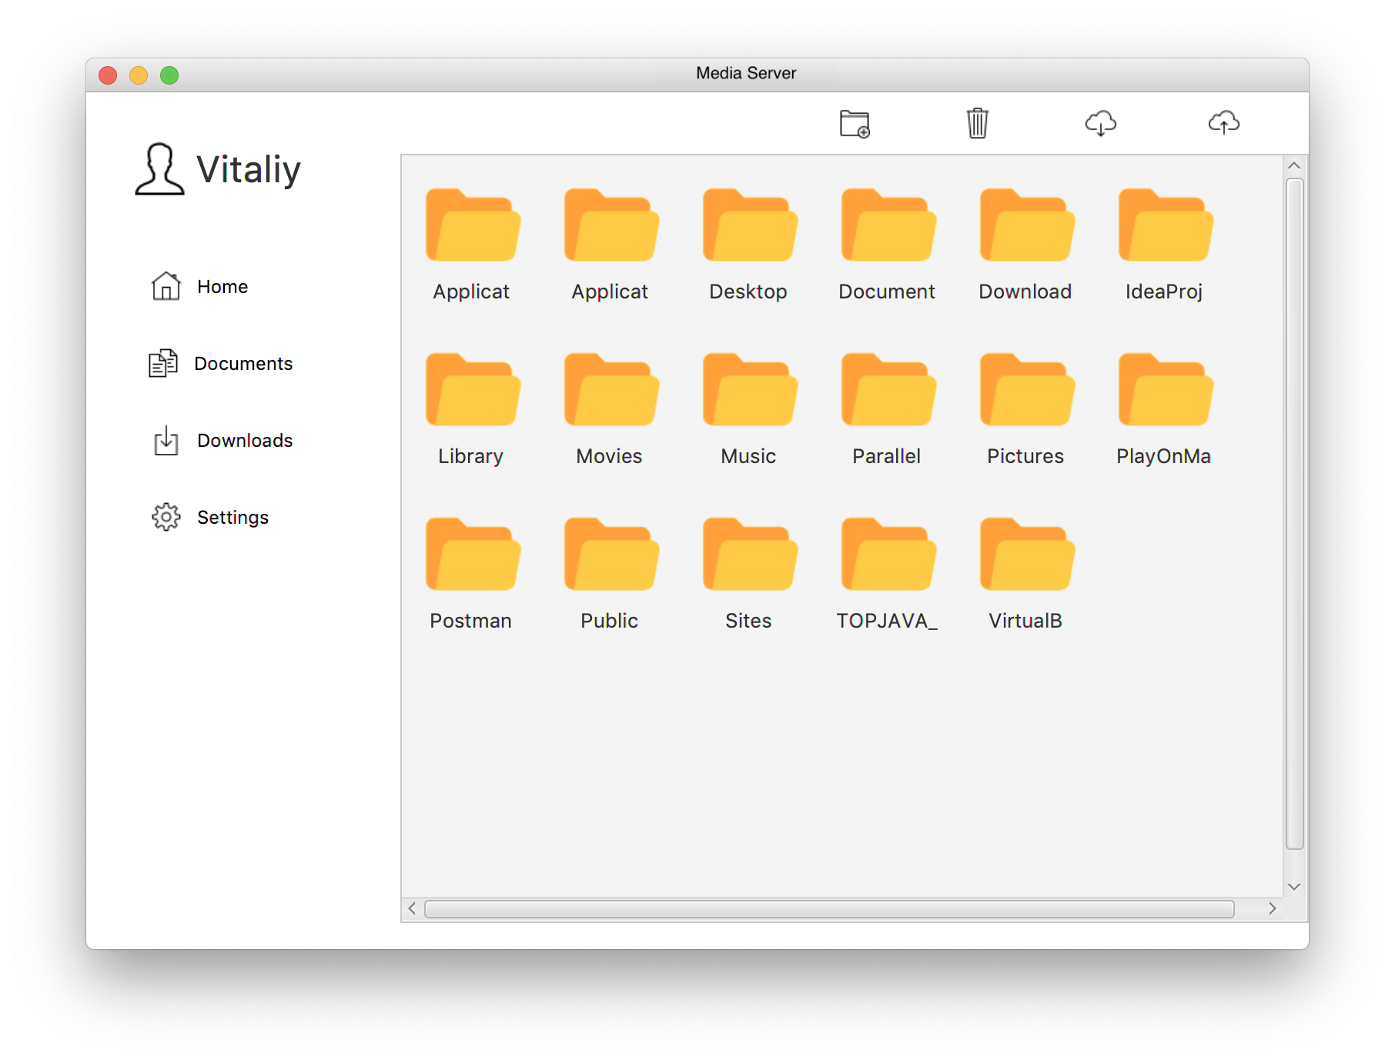

Рисунок 24 – Работа клиентского приложения в операционной системе macOS

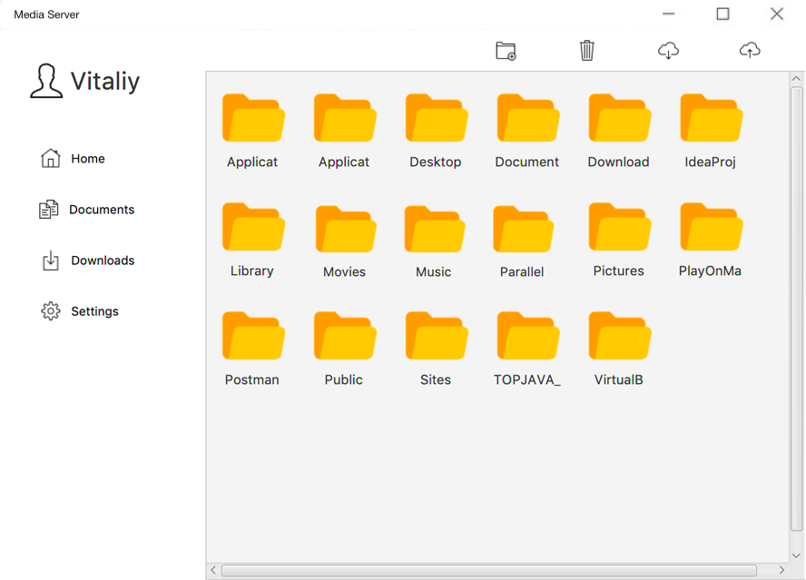

Рисунок 25 – Работа клиентского приложения в операционной системе Windows

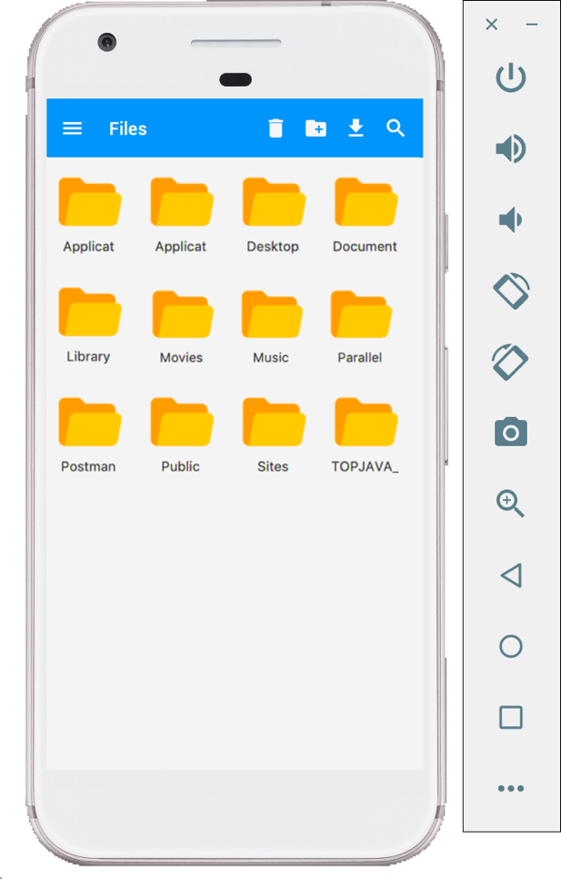

Рисунок 26 – Работа клиентского приложения в операционной системе Android

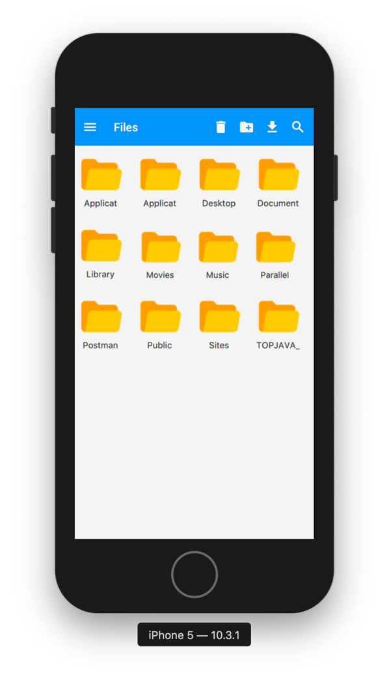

Рисунок 27 – Работа клиентского приложения в операционной системе iOS

1. Описание алгоритма

В этом разделе будут описаны общие алгоритмы работы аппаратной и программной части «Медиа сервера».

1. Функционально-логическая структура комплекса

Диаграмма вариантов использования описывает функциональное назначение системы или, другими словами, все возможности приложения во время работы. Она является исходным концептуальным представлением или концептуальной моделью системы в процессе ее проектирования и разработки. UML-диаграмма вариантов использования системы представлена на рисунке 28.

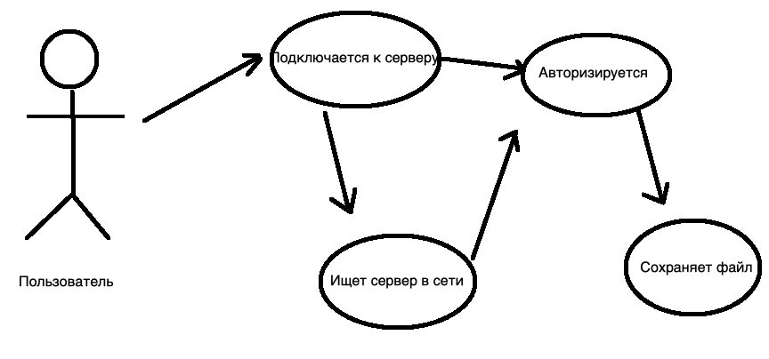

Рисунок 28 – Диаграмма вариантов использования

Для моделирования процесса выполнения операций в языке UML используются диаграммы деятельности. Диаграмма деятельности — это своеобразная блок-схема, которая описывает последовательность выполнения операций во времени. Их можно использовать для моделирования динамических аспектов поведения системы. Каждое состояние на диаграмме деятельности соответствует выполнению некоторой элементарной операции, а переход в следующее состояние срабатывает только при завершении этой операции в предыдущем состоянии. Диаграмма деятельности комплекса представлена на рисунке 29.

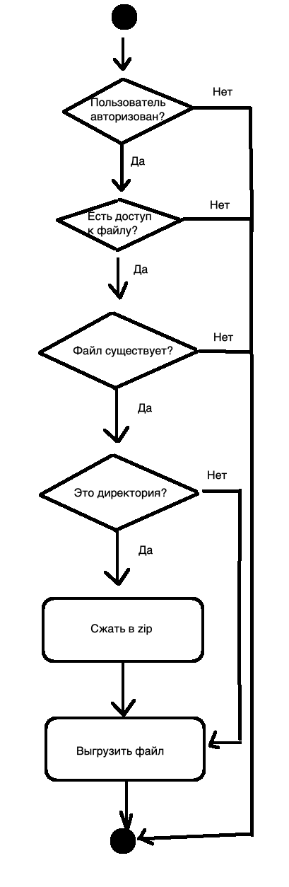

Рисунок 29 – Диаграмма деятельности

1. Алгоритм работы сервера

Получив питание, «Медиа сервер» запускает операционную систему и WIFI с заранее заданными для него параметрами SSID (SSID – Service Set Identifier – идентификатор сети), а так же паролем к сети с шифрованием WPA или WPA2, запускает Docker, который запускает контейнеры с микросервисами (Config-Service, Authorization-Service, Gateway-Service, File-Service). Gateway- Service принимает HTTP запросы. Запросы к Gateway представлены в таблице 1.

**Таблица 1 – Запросы к Gateway**

|  |  |  |
| --- | --- | --- |
| Type | Path | Description |
|  | FILE |  |
| GET | /file/get/{USER}{FILE_PATH} | Получает файл или директорию |
| GET | /file/download/{USER}/{FILE_PATH} | Скачивает файл или директорию |
| DELETE | /file USER, FILE_PATH | Удаляет файл |
| POST | /file USER, FILE_PATH, VALUE | Загружает файл или директорию |
| GET | /file/copy/{USER}/from/{FILE_PATH}/to/{FILE_PATH} | Создает копию файла или директории |
| GET | /file/move/{USER}/from/{FILE_PATH}/to/{FILE_PATH} | Перемещает или переименовывает файл или директорию |
| GET | /file/create/{USER}/{FILE_PATH} | Создает пустую директорию |
|  | AUTH |  |
| POST | /auth/oauth/token  Auth=USERNAME, PASSWORD  BODY=grant_type, username, password | Получает токен пользователя |
| POST | /auth/registration  BODY=USER_BODY | Создает нового пользователя |
|  | DOWNLOADS |  |
| GET | /download | Получает информацию о загружаемых файлах из Интернета |
| GET | /download/{DOWNLOAD_ID}/to/{FILE_PATH} | Переносит загруженные файлы в файловую систему |
| DELETE | /download/{DOWNLOAD_ID | Удаляет загруженные файлы |

В результате выполнения запроса сервер возвращает JSON-структуры с ответами. Пример ответа на запрос /files/get/user приведен ниже:

**{**

**{**

"name":"Desktop",

"path":"Desktop",

"type":"DIRECTORY",

"preview": **null**,

"length":**0**

**}**

**}**

Это означает, что директория находится в папке c именем – «Desktop», путем - «Desktop», типом – «Директория», размером ноль.

1. Алгоритм клиентского приложения

При запуске приложения открывается окно авторизации, в котором предлагается пройти авторизацию или регистрацию пользователя. Приложение получает токен от сервера и сохраняет его локально и открывает основное окно с файловой системой. На рисунке 30 представлен момент авторизации.

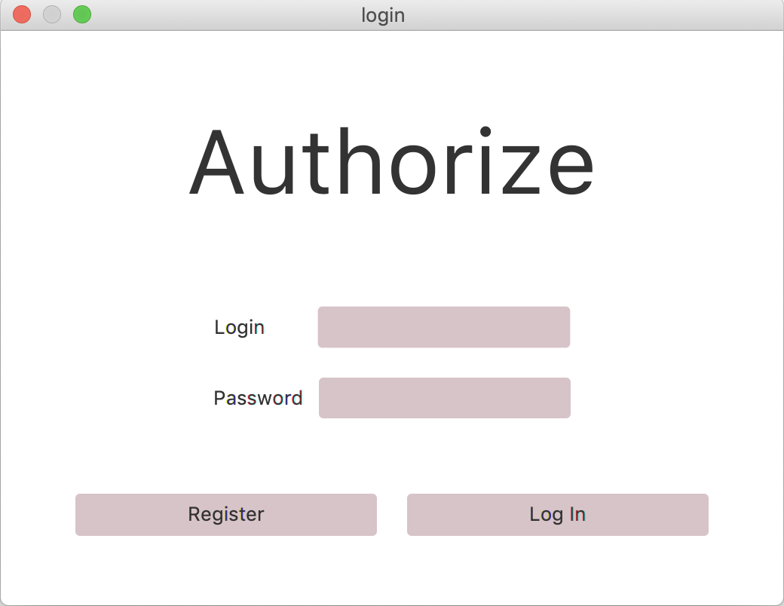

Рисунок 30 – Скриншот приложения в момент авторизации

1. Тестирование программной части

Для тестирования основного микросервиса «File-Service» была написана реализация Unit-тестов хранения в оперативной памяти (InMemory). Так же было протестирован весть его функционал в 53 Unit-тестах. На рисунке 31 представлен список результатов работы разработанных Unit-тестов приложения.

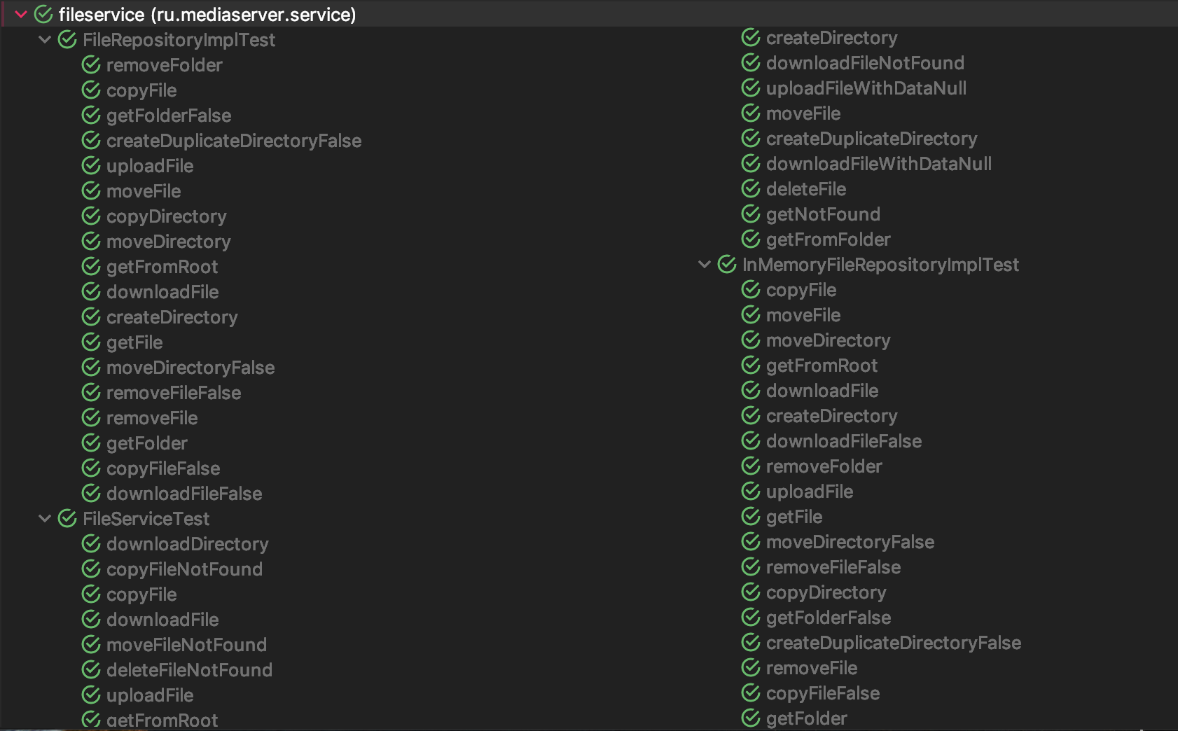

Рисунок 31 – Результат выполнения Unit-тестов

1. Описание программной и аппаратной части

Аппаратно-программный комплекс «Медиа сервер» разработан для установки его в жилые помещения, такие как квартира или частный дом. «Медиа сервер» представляет собой достаточно гибкую систему организации хранения файлов. В будущем возможности будут расширяться, не затрагивая работающие компоненты, поскольку сервер реализован в виде отдельных микросервисов, не зависящих друг от друга. Система может работать как на небольшую квартиру, так и на большие площади за счет WIFI-усилителей. В данном случае комплекс работает в двухкомнатной квартире.

1. Руководство пользователя

Руководство пользователя делится на две части: на настройку аппаратной и программной части. Рассмотрим работу каждой части отдельно.

**Аппаратная часть:**

1. Установите сервер на ровном месте. Избегайте места с плохой проветриваемостью, не закрывайте боковые отверстия вентиляторов посторонними предметами.
2. Вставьте Ethernet-кабель в заднюю часть сервера.
3. Подключите шнур сервера к электрической розетке. Не рекомендуется подключать к удлинителям, к которым уже подключено несколько потребителей.

На рисунке 32 представлено фото аппаратной части комплекса после выполнения указанных шагов.

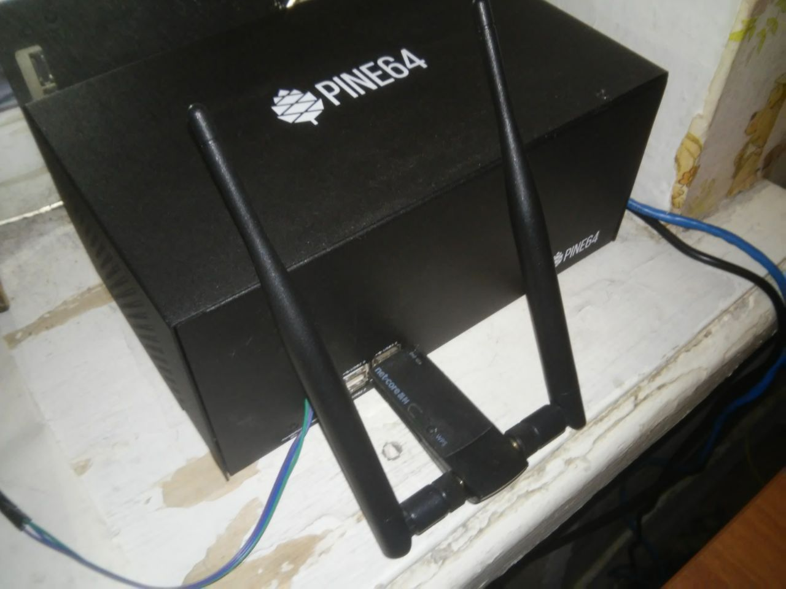

Рисунок 32 – Фотография сервера на рабочем месте

**Клиентская часть:**

1. Установить и запустить приложение «MediaServer».
2. Дождаться поиска сервера в локальной сети.
3. Пройти регистрацию.
4. Войти в систему, используя свой логин и пароль. Если все прошло успешно, вы увидите содержимое файловой системы.
5. Перейдите к каталогу документы или home, используя кнопки с соответствующими названиями в левой стороне окна.
6. Загрузите файл на устройство, перенеся его в окно (если вы работаете на компьютере), или нажав самую правую кнопку на топ баре со значком облака и стрелкой вверх. Если файл загрузился, вы получите соответствующее сообщение в нижней части окна, а также он появится в окне со списком других файлов.
7. Выгрузите файл на компьютер, перенеся его из окна на нужное место (если вы работаете на компьютере), или выберите файл, кликнув по нему. Далее нажмите правую кнопку на топ баре со значком облака и стрелкой вниз. Если файл выгрузился, вы получите соответствующее сообщение в нижней части окна, а также вы сможете найти его на своем компьютере.
8. Удалите файл, выбрав его кликом и нажав значок корзины на топ баре. Подтвердите удаление в диалоговом окне. Если файл удалился, он исчезнет в окне, иначе появится сообщение о том, что файл удалить невозможно.
9. Создайте новый каталог, нажав на значок плюса на топ баре, введите имя и подтвердите его создание.
10. Узнайте размер, полное имя и путь к файлу, нажав по нему правой кнопкой.
11. Переименуйте файл, нажав по нему правой кнопкой и введя новое имя. Затем подтвердите переименование.
12. Переместите или скопируйте файл, нажав по нему правой кнопкой и выбрав скопировать/переместить. Выберите каталог для копии/перемещения, затем подтвердите кнопкой на топ баре.
13. Нажмите кнопку «Downloads» для перехода в раздел загрузок.
14. Добавьте новую загрузку, кликнув по значку плюс на топ баре, затем введите полный адрес до файла в сети и подтвердите добавление.
15. Удалите загрузку, кликнув по файлу, а затем по значку корзина на топ баре, подтвердите удаление файлов.
16. Остановите идущую загрузку, кликнув по ней, а затем по кнопку корзина.
17. Перенесите загрузку в файловую систему, дождавшись окончания загрузки. Далее, кликнув по файлу, а после нажав по значку переноса на топ баре. Теперь выберите новое место для загруженных файлов и нажмите подтвердить.

На рисунке 33 представлен момент пройденной авторизации пользователя.

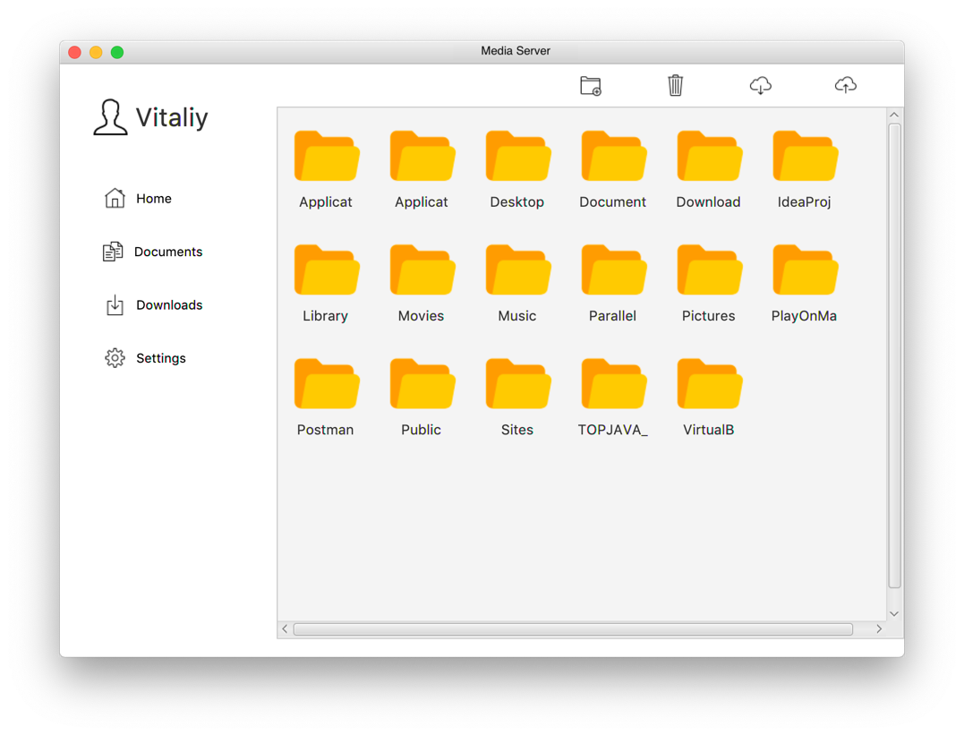

Рисунок 33 – Скриншот клиентского приложения

1. Анализ результатов

В результате разработки аппаратно-программного комплекса «Медиа-сервер», был собран работающий прототип комплекса для хранения на нем файлов с операционной системой OpenMediaVault, а также, с написанным для него программным сервером на базе микросервисной архитектуры. Основной сервис был многократно протестирован с помощью Unit – тестов.

Так же было написано программное обеспечение для мобильных устройств, позволяющее быстро оперировать файлами на сервере, загружать, а также выгружать их на устройство, и управлять загрузками из глобальной сети.

Была обеспечена надежная защита файлов, в виде авторизации пользователей с помощью пароля для доступа в систему, и блокировка доступа к серверу вне локальной сети.

1. Экономическая часть

Аппаратно-программный комплекс «Медиа сервер» служит для организации и хранения файлов, фотографий, видео и других личных данных. Позволяет с любого устройства загрузить и получить доступ к своим файлам.

Данный проект реализует возможность доступа к своим данным с повышенной доступностью и безопасностью.

В данном разделе приводится расчёт затрат на производство программно-аппаратного комплекса, а также прибыль, получаемую при реализации созданного аппаратно-программного продукта.

1. Расчет затрат на выполнение проекта

Разработка данного программно-аппаратного продукта, так же, как и разработка любого другого продукта, требует определенных материальных, временных и трудовых затрат, следовательно, должна соответственно окупаться.

С экономической точки зрения затраты, связанные с выполнением проекта, должны быть покрыты доходами от реализации конечного продукта.

Расчет затрат основан на анализе затрат на разработку системы сбора и передачи аналоговых данных из окружающей среды. Эти затраты должны быть перекрыты доходами от реализации конечной системы.

1. Расчет трудоемкости

Трудоемкость выполнения программного продукта – характеризуется перечнем основных этапов и видов работ, которые должны быть выполнены. Упорядочен данный перечень в соответствии со смысловым содержанием каждого вида работ и взаимосвязями между всеми видами работ. Форма расположения работ по этапам:

1. Разработка технического задания (ТЗ): получение ТЗ.
2. Подготовительный этап:
   * сбор информации;
   * выбор методов проектирования;
   * сбор информации;
   * выбор методов проектирования;
   * поиск нужного оборудования.
3. Основной этап:
   * сборка сервера;
   * установка и настройка ПО на сервере;
   * написание сервера;
   * настройка docker;
   * написание клиента;
   * сборка, отладка и тестирование.
4. Завершающий этап:
   * подготовка технической документации;
   * анализ работы.

Трудоемкость выполнения работы оценивается в человеко-часах, а трудоёмкость по видам работ представлена в таблице 2.

**Таблица 2 – Расчёт трудоёмкости**

|  |  |  |
| --- | --- | --- |
| № п/п | Виды работ | Трудоёмкость |
| 1 | Получение ТЗ | 2 |
| 2 | Сбор информации о предметной области | 20 |
| 3 | Выбор методов проектирования | 8 |
| 4 | Поиск нужного оборудования. | 8 |
| 5 | Сборка сервера | 2 |
| 6 | Установка и настройка программного обеспечения на сервере | 10 |
| 7 | Разработка программного сервера на Java | 40 |
| 8 | Настройка docker | 8 |
| 9 | Разработка клиентского приложения на Java | 18 |
| 10 | Сборка, отладка и тестирование | 12 |
| 11 | Подготовка технической документации | 8 |
| 12 | Анализ работы | 4 |
|  | Итого | 150 |

Суммарная трудоемкость составила 150 чел./час.

1. Расчет расходов на заработную плату

На основе данных о трудоемкости и средней заработной плате по отрасли рассчитываем основную заработную плату. Предположим, что заработная плата программиста — Java разработчика без опыта работы составляет 20 тыс. руб. в месяц (21 рабочий день по 8 часов) или 119,05 руб./час.

Таким образом, расходы на заработную плату по нашему проекту составляют:

ЗП = 119,05*150 = 17857,5 руб.

Отчисления на ЗП (Пенсионный Фонд, Фонд соц.страхования, Фонд обязательного мед. страхования, территориальные фонды мед. страхования) составляют 30%. В денежном выражении составляют:

17857,5 *0,3 = 5357,25 руб.

1. Расчет затрат на материалы

Материалы, затраченные на создание проекта, приведены в таблице 3.

**Таблица 3 – Расчет затрат на материалы**

|  |  |  |  |  |
| --- | --- | --- | --- | --- |
| № | Материальные ресурсы | Единицы измерения | Потребляемое количество | Сумма, руб |
| 1 | ROCKPro64 4GB Single Board Computer | шт | 1 | 5199,35 |
| 2 | ROCKPro64 30mm Tall Profile Heatsink | шт | 1 | 226,85 |
| 3 | Fan for ROCKPro64 Metal Desktop/NAS casing | шт | 1 | 259,35 |
| 4 | ROCKPro64 Metal Desktop/NAS Casing | шт | 1 | 2924,35 |
| 5 | ROCKPro64 12V 5A EU POWER SUPPLY | шт | 1 | 844,35 |
| 6 | ROCKPro64 PCI-e to Dual SATA-II Interface Card | шт | 1 | 649,35 |
| 7 | USB Adapter for eMMC Module | шт | 1 | 324,35 |
| 8 | ROCK64 USB 3.0 Dual Band 1200Mbps WIFI 802.11A/B/G/N/AC (RTL8812AU) Adapter | шт | 1 | 1429,35 |
| 9 | 16GB eMMC Module | шт | 1 | 1036,75 |
| 10 | SERIAL CONSOLE CH340G | шт | 1 | 123,5 |
| 11 | Shipping |  |  | 779,35 |
|  | Итого |  |  | 13796,9 |

1. Расчет амортизации и расходов электроэнергии

Разработка программного обеспечения велась на самом устройстве, поэтому амортизацию рассчитывать не целесообразно.

Рассчитаем расходы на электроэнергию.

Сервер на базе ROCKPro64 в среднем потребляет 0,06 кВт/час. 0,06*100=6кВт. Примерная стоимость 1 кВт/ч около 4,7 руб.

Итого: 6*4,7=28,2 руб.

1. Расчет сметы затрат

Все итоговые затраты отображены в таблице 4.

**Таблица 4 – Расчет затрат**

|  |  |  |
| --- | --- | --- |
| № | Наименование статей затрат | Сумма, руб. |
| 1 | Расходные материалы | 13796,9 |
| 2 | Основная заработная плата | 17857,5 |
| 3 | Расходы на электроэнергию | 28,2 |
| 5 | Отчисления на ЗП | 5357,25 |
|  | Итого | 37039.85 |

1. Расчет прибыли

Созданный программно-аппаратный комплекс будет удобен пользователям мобильной техники (ноутбуков, смартфонов, планшетов).

Преимущества разработанного продукта:

* + простая настройка и использование;
  + возможность с любого устройства загрузить и выгрузить свои файлы;
  + повышенная защищенность (поскольку к нему нельзя подключиться вне локальной сети);
  + большой объём встроенного накопителя (вплоть до 28 Тб);
  + возможность разделять пространство между несколькими пользователями;
  + высокая скорость доступа (возможность расширить за счет использования SSD);
  + круглосуточная работа (не нужно ждать включения).

Продукт можно продать организации (например: производителю жестких дисков и SSD), которая будет распространять его конечным потребителям. Это решение, позволит увеличить продажи накопителей, за счет их использования в данных устройствах. Так же производители смогут добавлять новые возможности, обновления за отдельные деньги, сделать отдельную версию для организаций. Цена проекта 50 тыс. руб.

Прибыль: 50000 – 37039.85 = 12960.15 рублей

В последствии данный проект будет модернизироваться и развиваться, получая новые возможности: передача данных между пользователями, сообщения о состоянии электронных компонентов, подключение внешних устройств (таких как USB-Storage, DVD/Blue-ray дисководы), расширенные настройки: возможность настройки SMB и FTP сервера, добавление встроенного шифрования.

Заключение

Современный дом – децентрализованное хранилище файлов на различных устройствах: ноутбуки, смартфоны, планшеты. Внедрив аппаратно-программный комплекс «Медиа сервер», организация хранения файлов становится удобной для каждого пользователя.

Аппаратно-программный комплекс «Медиа сервер» отвечает всем требованиям поставленной задачи. При разработке аппаратной и программной части «Медиа сервера», были изучены современные технологии, такие как микросервисная архитектура, Spring Boot и Spring Cloud, Docker, JavaFX, Gluon Mobile.

В процессе разработки комплекса была пройдена онлайн стажировка Java Online Project: Spring 5/JPA Enterprise (Topjava). В объёме: 260 часов. В процессе были изучены такие технологии, как: Spring MVC, Spring Security, Spring Data JPA, база данных Postgres. Были получены навыки написания Unit-тестов.

Так же было пройдено два онлайн курса на Udemy: «Master Microservices with Spring Boot and Spring Cloud» и «Spring & Hibernate for Beginners (includes Spring Boot)» в объеме 127 лекций (11 часов видео) и 559 лекций (42 часа видео). На рисунках 34, 35 и 36 представлены скриншоты сертификатов о прохождении этих курсов.

Данные курсы помогли разобраться в построении микросервисной архитектуры с помощью современных технологий Spring Boot и Spring Cloud. Также был изучен: Spring 5 Core, Spring Security, Hibernate ORM, Gradle.



Рисунок 34 – Сертификат об окончании стажировки Java Online Project



Рисунок 35 – Сертификат об окончании курса

«Master Microservices with Spring Boot and Spring Cloud»



Рисунок 36– Сертификат об окончании курса

Spring & Hibernate for Beginners (includes Spring Boot)»

Предполагается дальнейшее развитие аппаратно-программного комплекса «Медиа сервер». Будут добавлены сервисы для организации и удобного просмотра фотоальбомов, появится возможность передать понравившуюся фотографию другому пользователю, поиск файлов и многое другое.

Источники

1. Ranga Rao Karanam, Spring: Microservices with Spring Boot, Packt Publishing, 2018.
2. Herbert Schildt, The Complete Reference 9th Edition, McGraw-Hill Education,  2017.
3. **ГОСТ** 19.101-77 - виды программ и программных документов.
4. **ГОСТ** 19.102-77 - стадии разработки.
5. **ГОСТ** 19.103-77 - обозначение программ и программных документов.
6. **ГОСТ** 19.106-78 - требования к программным документам, выполненным печатным способом.
7. **ГОСТ** 19.201-78 - техническое задание. Требования к содержанию и оформлению.
8. **ГОСТ** 19.202-78 - спецификация. Требования к содержанию и оформлению.
9. **ГОСТ** 19.301-79 - программа и методика испытаний. Требования к содержанию и оформлению.
10. **ГОСТ** 19.604-78 - правила внесения изменений в программные документы, выполненные печатным способом.
11. https://itnext.io – статьи по микросервисам на spring boot.
12. https://medium.com – статьи по централизованной авторизации с Spring Boot.
13. https://spring.io – официальные гайды по spring boot.
14. https://o7planning.org – статьи по авторизации, используя со spring security и jpa.
15. https://stackoverflow.com – ответы на многие вопросы, в частности по JavaFX.
16. https://github.com – примеры многих проектов использующих микросервисную архитектуру и контейнеризацию docker.
17. https://gluonhq.com – официальный сайт с примерами по Gluon Mobile.

ПРИЛОЖЕНИЕ А – Программный код

**Auth-service:**

**application.yml**

spring:  
 jpa:  
 properties:  
 hibernate.jdbc.lob.non_contextual_creation: true  
 hibernate.format_sql: true  
 hibernate.hbm2ddl.auto: create  
 show-sql: true  
 datasource:  
 platform: postgres  
 driver-class-name: org.postgresql.Driver  
 url: jdbc:postgresql://localhost:5432/auth-service  
 username: vitalijbukatkin  
 password: password

**UserRepository.java**

package ru.mediaserver.service.authservice.repository;  
  
import org.springframework.data.repository.Repository;  
import org.springframework.transaction.annotation.Transactional;  
import ru.mediaserver.service.authservice.model.User;  
  
//Control users  
public interface UserRepository extends Repository<User, String>{  
 User getUserByUserName(String name);  
  
 @Transactional  
 User save(User user);  
}

**UserService.java**

package ru.mediaserver.service.authservice.service;  
  
import org.springframework.beans.factory.annotation.Autowired;  
import org.springframework.security.core.userdetails.UserDetails;  
import org.springframework.security.core.userdetails.UsernameNotFoundException;  
import org.springframework.security.crypto.password.PasswordEncoder;  
import org.springframework.stereotype.Component;  
import ru.mediaserver.service.authservice.model.User;  
import ru.mediaserver.service.authservice.repository.UserRepository;

//Custom user service from repository  
@Component  
public class UserService implements org.springframework.security.core.userdetails.UserDetailsService {  
 @Autowired  
 private PasswordEncoder passwordEncoder;  
  
 @Autowired  
 private UserRepository userRepository;  
  
 @Override  
 public UserDetails loadUserByUsername(String username) throws UsernameNotFoundException {  
 return userRepository.getUserByUserName(username);  
 }  
  
 public User register(User user){  
 user.setPassword(passwordEncoder.encode(user.getPassword()));  
 return userRepository.save(user);  
 }  
}

**UserController.java**

package ru.mediaserver.service.authservice.controller;  
  
import org.springframework.beans.factory.annotation.Autowired;  
import org.springframework.security.core.userdetails.UserDetails;  
import org.springframework.security.oauth2.config.annotation.web.configuration.EnableResourceServer;  
import org.springframework.web.bind.annotation.*;  
import ru.mediaserver.service.authservice.model.User;  
import ru.mediaserver.service.authservice.service.UserService;  
  
import java.security.Principal;

@RestController  
@EnableResourceServer  
@RequestMapping("/user")  
public class UserController {  
 @Autowired  
 private UserService userService;  
  
 @GetMapping(value = "/current")  
 public User getCurrent(Principal principal) {  
 return (User) userService.loadUserByUsername(principal.getName());  
 }

//access for anonymous  
 @PostMapping(value="/register")  
 public User register(@RequestParam("user") User user){  
 return userService.register(user);  
 }  
}

**SecurityConfiguration.java**

package ru.mediaserver.service.authservice.config;  
  
import org.springframework.beans.factory.annotation.Autowired;  
import org.springframework.context.annotation.Bean;  
import org.springframework.context.annotation.Configuration;  
import org.springframework.security.authentication.AuthenticationManager;  
import org.springframework.security.config.annotation.authentication.builders.AuthenticationManagerBuilder;  
import org.springframework.security.config.annotation.web.builders.HttpSecurity;  
import org.springframework.security.config.annotation.web.configuration.EnableWebSecurity;  
import org.springframework.security.config.annotation.web.configuration.WebSecurityConfigurerAdapter;  
import org.springframework.security.config.http.SessionCreationPolicy;  
import ru.mediaserver.service.authservice.service.UserService;  
  
@Configuration  
@EnableWebSecurity  
public class SecurityConfiguration extends WebSecurityConfigurerAdapter {  
 @Autowired  
 private UserService userService;  
  
 @Override  
 @Autowired  
 protected void configure(AuthenticationManagerBuilder auth) throws Exception {  
 auth.userDetailsService(userService);  
 }

//configure access for page  
 @Override  
 protected void configure(HttpSecurity http) throws Exception {  
 http.csrf().disable()  
 .authorizeRequests()  
 .antMatchers("/user/register")  
 .anonymous()  
 .anyRequest()  
 .authenticated()  
 .and()  
 .sessionManagement().sessionCreationPolicy(SessionCreationPolicy.STATELESS);  
  
 http.headers().cacheControl();  
 }  
  
 @Override  
 @Bean  
 public AuthenticationManager authenticationManagerBean() throws Exception {  
 return super.authenticationManagerBean();  
 }  
  
}

**OAuth2Config.java**

package ru.mediaserver.service.authservice.config;  
  
import org.springframework.beans.factory.annotation.Autowired;  
import org.springframework.beans.factory.annotation.Qualifier;  
import org.springframework.context.annotation.Bean;  
import org.springframework.context.annotation.Configuration;  
import org.springframework.security.authentication.AuthenticationManager;  
import org.springframework.security.crypto.bcrypt.BCryptPasswordEncoder;  
import org.springframework.security.crypto.password.PasswordEncoder;  
import org.springframework.security.oauth2.config.annotation.configurers.ClientDetailsServiceConfigurer;  
import org.springframework.security.oauth2.config.annotation.web.configuration.AuthorizationServerConfigurerAdapter;  
import org.springframework.security.oauth2.config.annotation.web.configuration.EnableAuthorizationServer;  
import org.springframework.security.oauth2.config.annotation.web.configurers.AuthorizationServerEndpointsConfigurer;  
import org.springframework.security.oauth2.config.annotation.web.configurers.AuthorizationServerSecurityConfigurer;  
import org.springframework.security.oauth2.provider.token.TokenStore;  
import org.springframework.security.oauth2.provider.token.store.JdbcTokenStore;  
  
import javax.sql.DataSource;  
  
@Configuration  
@EnableAuthorizationServer  
public class OAuth2Config extends AuthorizationServerConfigurerAdapter {  
 @Autowired  
 @Qualifier("authenticationManagerBean")  
 private AuthenticationManager authenticationManager;  
  
 @Autowired  
 private DataSource dataSource;  
  
 @Bean  
 public PasswordEncoder encoder() {  
 return new BCryptPasswordEncoder();  
 }  
  
 @Bean  
 public TokenStore tokenStore() {  
 return new JdbcTokenStore(dataSource);  
 }  
  
 @Override  
 public void configure(AuthorizationServerEndpointsConfigurer endpoints) throws Exception {  
 endpoints.tokenStore(tokenStore())  
 .authenticationManager(authenticationManager);  
 }  
   
 @Override  
 public void configure(AuthorizationServerSecurityConfigurer security) throws Exception {  
 security.tokenKeyAccess("permitAll()")  
 .checkTokenAccess("isAuthenticated()");  
 }

//list clients  
 @Override  
 public void configure(ClientDetailsServiceConfigurer clients) throws Exception {  
 clients.inMemory()  
 .withClient("test")  
 .secret(encoder().encode("clientSecret"))  
 .scopes("read", "write")  
 .authorizedGrantTypes("password", "refresh_token")  
 .and()  
 .withClient("file-service")  
 .secret(encoder().encode("clientSecret"))  
 .scopes("read", "write")  
 .authorizedGrantTypes("client_credentials");  
 }  
  
}

**Config-service:**

**application.yml**

server:  
 port: 8888  
  
spring:  
 application:  
 name: spring-cloud-config-service  
  
 cloud:  
 config:  
 server:  
 native:  
 search-locations: classpath:/shared  
 profiles:  
 active: native  
  
 security:  
 user:  
 password: ${CONFIG_SERVICE_PASSWORD}

**file-service-dev.yml**

file-service:  
 rootFilePath: ${TEST_ROOT_FILE_PATH}

**file-service.yml**

spring:  
 servlet:  
 multipart:  
 max-file-size: 20000MB  
 max-request-size: 20000MB  
  
file-service:  
 rootFilePath: ${ROOT_FILE_PATH}

**WebSecurity.java**

package ru.mediaserver.service.configservice;  
  
import org.springframework.security.config.annotation.web.builders.HttpSecurity;  
import org.springframework.security.config.annotation.web.configuration.EnableWebSecurity;  
import org.springframework.security.config.annotation.web.configuration.WebSecurityConfigurerAdapter;  
  
@EnableWebSecurity  
public class WebSecurity extends WebSecurityConfigurerAdapter {

//access denied all, but actuator  
 @Override  
 protected void configure(HttpSecurity http) throws Exception {  
 http  
 .authorizeRequests()  
 .antMatchers("/actuator/**")  
 .anonymous()  
 .anyRequest().authenticated()  
 .and()  
 .formLogin()  
 .and()  
 .httpBasic();  
 }  
}

**File-service:**

**FileRepositoryImpl.java**

package ru.mediaserver.service.fileservice.repository;s  
  
import org.apache.commons.io.FileUtils;  
import org.apache.commons.io.IOUtils;  
import org.springframework.beans.factory.annotation.Autowired;  
import org.springframework.stereotype.Component;  
import ru.mediaserver.service.fileservice.configuration.FileServiceConfiguration;  
import ru.mediaserver.service.fileservice.model.FileProperty;  
  
import java.io.*;  
import java.nio.file.Files;  
import java.util.ArrayList;  
import java.util.Comparator;  
import java.util.List;  
import java.util.Objects;  
import java.util.stream.Collectors;  
  
import static ru.mediaserver.service.fileservice.util.FileUtil.createPropertyOfFile;  
import static ru.mediaserver.service.fileservice.util.FileUtil.createPropertyWithPreview;  
  
@Component  
public class FileRepositoryImpl implements FileRepository {  
  
 private final FileServiceConfiguration fileServiceConfiguration;  
  
 @Autowired  
 public FileRepositoryImpl(FileServiceConfiguration fileServiceConfiguration) {  
 this.fileServiceConfiguration = fileServiceConfiguration;  
 }  
  
 @Override  
 public List<FileProperty> get(String user, String path) {  
 File file = new File(fileServiceConfiguration.getRootFilePath().concat(path));  
  
 if(file.exists()){  
 List<FileProperty> list = new ArrayList<>();  
  
 if(file.isFile()){  
 list.add(createPropertyWithPreview(file, fileServiceConfiguration));  
 }  
 else {  
 for(File item : Objects.requireNonNull(file.listFiles())){  
 if(!item.isHidden()) {  
 list.add(createPropertyWithPreview(item, fileServiceConfiguration));  
 }  
 }  
 }  
  
 return list.stream()  
 .sorted(Comparator.comparing(FileProperty::getName))  
 .collect(Collectors.toList());  
 }  
 return null;  
 }  
  
 @Override  
 public boolean delete(String user, String path) {  
 File file = new File(fileServiceConfiguration.getRootFilePath().concat(path));  
  
 if (file.exists()) {  
 try {  
 if (file.isDirectory()) {  
 FileUtils.deleteDirectory(file);  
 return true;  
 } else {  
 return file.delete();  
 }  
 } catch (IOException e) {  
 e.printStackTrace();  
 return false;  
 }  
 }  
 else {  
 return false;  
 }  
 }  
  
 @Override  
 public String upload(String user, String path, InputStream inputStream) throws IOException {  
 File output = new File(fileServiceConfiguration.getRootFilePath().concat(path));  
  
// if(output.exists()){  
// return null;  
// }  
  
 try (FileOutputStream outputStream = new FileOutputStream(output)) {  
 IOUtils.copy(inputStream, outputStream);  
 return path;  
 } catch (NullPointerException e) {  
 return null;  
 }  
 }  
  
 @Override  
 public List<FileProperty> download(String user, String path, OutputStream outputStream) throws IOException {  
 File root = new File(fileServiceConfiguration.getRootFilePath().concat(path));  
  
 if(root.exists()) {  
 if (root.isDirectory()) {  
 List<FileProperty> files = new ArrayList<>();  
 for (File file : Objects.requireNonNull(root.listFiles())) {  
 files.add(createPropertyOfFile(file, fileServiceConfiguration));  
 }  
 return files;  
 } else {  
 FileUtils.copyFile(root, outputStream);  
 return List.of(createPropertyOfFile(root, fileServiceConfiguration));  
 }  
  
 }  
 return null;  
 }  
  
 @Override  
 public boolean copy(String user, String pathOf, String pathTo) {  
 File of = new File(fileServiceConfiguration.getRootFilePath().concat(pathOf));  
 File to = new File(fileServiceConfiguration.getRootFilePath().concat(pathTo));  
  
 if(of.exists()) {  
 try {  
 if(of.isDirectory()){  
 FileUtils.copyDirectory(of, to);  
 }  
 else {  
 FileUtils.copyFile(of, to);  
 }  
 return true;  
 } catch (IOException e) {  
 return false;  
 }  
 }  
 return false;  
 }  
  
 @Override  
 public boolean move(String user, String pathOf, String pathTo) {  
 File of = new File(fileServiceConfiguration.getRootFilePath().concat(pathOf));  
 File to = new File(fileServiceConfiguration.getRootFilePath().concat(pathTo));  
  
 if(of.exists()) {  
 try {  
 Files.move(of.toPath(), to.toPath());  
 return true;  
 } catch (IOException e) {  
 return false;  
 }  
 }  
 return false;  
 }  
  
 @Override  
 public boolean createDirectory(String user, String path) {  
 File directory = new File(fileServiceConfiguration.getRootFilePath().concat(path));  
  
 if(directory.exists()){  
 return false;  
 }  
  
 return directory.mkdir();  
 }  
}

**FileServiceConfiguration.java**

package ru.mediaserver.service.fileservice.configuration;  
  
import org.springframework.boot.context.properties.ConfigurationProperties;  
import org.springframework.context.annotation.Scope;  
import org.springframework.stereotype.Component;  
  
@Component  
@ConfigurationProperties(prefix = "file-service")  
public class FileServiceConfiguration {  
 private String rootFilePath;  
  
 public String getRootFilePath() {  
 return rootFilePath;  
 }  
  
 public void setRootFilePath(String rootFilePath) {  
 this.rootFilePath = rootFilePath;  
 }  
}

**FileServiceImpl.java**

package ru.mediaserver.service.fileservice.service;  
  
import org.springframework.beans.factory.annotation.Autowired;  
import org.springframework.stereotype.Service;  
import ru.mediaserver.service.fileservice.exception.FileNotFoundException;  
import ru.mediaserver.service.fileservice.model.FileProperty;  
import ru.mediaserver.service.fileservice.model.FileType;  
import ru.mediaserver.service.fileservice.model.converter.Base64Decoder;  
import ru.mediaserver.service.fileservice.repository.FileRepository;  
  
import java.io.IOException;  
import java.io.InputStream;  
import java.io.OutputStream;  
import java.util.List;  
import java.util.zip.ZipEntry;  
import java.util.zip.ZipOutputStream;  
  
import static ru.mediaserver.service.fileservice.util.FileUtil.createPreview;  
  
@Service  
public class FileServiceImpl implements FileService{  
  
 private final FileRepository fileRepository;  
  
 @Autowired  
 public FileServiceImpl(FileRepository fileRepository) {  
 this.fileRepository = fileRepository;  
 }  
  
 @Override  
 public List<FileProperty> get(String user, String path) {  
 List<FileProperty> list = fileRepository.get(user, path);  
  
 if(list == null){  
 throw new FileNotFoundException(path);  
 }  
  
 if(path.contains("/")){  
 String backPath = path.substring(0,  
 path.contains("/") ? path.lastIndexOf("/") : 0);  
  
 FileProperty property = new FileProperty("...", backPath,  
 FileType.DIRECTORY, 0);  
  
 createPreview(null, property);  
  
 list.add(0, property);  
 }  
  
 return list;  
 }  
  
 @Override  
 public void delete(String user, String path) {  
 if(!fileRepository.delete(user, path)){  
 throw new FileNotFoundException(path);  
 }  
 }  
  
 @Override  
 public String upload(String user, String fileName, String destination, InputStream inputStream) throws IOException {  
 String path = destination.equals("") ? fileName :  
 destination.concat("/").concat(fileName);  
  
 if(inputStream == null){  
 throw new IOException("InputStream is null");  
 }  
  
 String uploaded = fileRepository.upload(user, path, inputStream);  
  
 if(uploaded == null){  
 throw new IOException(path);  
 }  
  
 return uploaded;  
 }  
  
 @Override  
 public FileProperty download(String user, String path, OutputStream outputStream) throws IOException {  
 String name = path.contains("/") ? path.substring(path.indexOf("/") + 1) : path;  
  
 if(outputStream == null){  
 throw new IOException("OutputStream is null");  
 }  
  
 List<FileProperty> root = fileRepository.download(user, path, outputStream);  
  
 if(root == null || root.isEmpty()){  
 throw new FileNotFoundException(path);  
 }  
  
 if(root.size() > 1){  
 try (ZipOutputStream zipOutputStream = new ZipOutputStream(outputStream)) {  
 long size = compress(user, name, root, zipOutputStream);  
 return new FileProperty(name.concat(".zip"), null, FileType.ARCHIVE, size);  
 }  
 }  
 else {  
 return root.get(0);  
 }  
 }  
  
 @Override  
 public void copy(String user, String pathOf, String pathTo) {  
 if(!fileRepository.copy(user, pathOf, pathTo)){  
 throw new FileNotFoundException(pathOf.concat(" -> ").concat(pathTo));  
 }  
 }  
  
 @Override  
 public void move(String user, String pathOf, String pathTo) {  
 if(!fileRepository.move(user, pathOf, pathTo)){  
 throw new FileNotFoundException(pathOf.concat(" -> ").concat(pathTo));  
 }  
 }  
  
 @Override  
 public void createDirectory(String user, String path) throws IOException {  
 if(!fileRepository.createDirectory(user, path)){  
 throw new IOException(path);  
 }  
 }  
  
 private long compress(String user, String path, List<FileProperty> root, ZipOutputStream outputStream) throws IOException{  
 long size = 0;  
  
 for (FileProperty property : root) {  
 if(property.getType() == FileType.DIRECTORY) {  
 List<FileProperty> files = fileRepository.download(user, property.getPath(), outputStream);  
 size += compress(user, path + "/" + property.getName(), files, outputStream);  
 continue;  
 }  
  
 size += property.getLength();  
  
 outputStream.putNextEntry(new ZipEntry(path + "/" + property.getName()));  
  
 fileRepository.download(user, property.getPath(), outputStream);  
 }  
  
 return size;  
 }  
}

**FileServiceController.java**

package ru.mediaserver.service.fileservice.controller;  
  
import org.springframework.beans.factory.annotation.Autowired;  
import org.springframework.http.ResponseEntity;  
import org.springframework.web.bind.annotation.*;  
import org.springframework.web.multipart.MultipartFile;  
import org.springframework.web.servlet.support.ServletUriComponentsBuilder;  
import ru.mediaserver.service.fileservice.model.FileProperty;  
import ru.mediaserver.service.fileservice.service.FileService;  
import ru.mediaserver.service.fileservice.service.FileServiceImpl;  
import ru.mediaserver.service.fileservice.util.FileUtil;  
  
import javax.servlet.http.HttpServletResponse;  
import java.io.IOException;  
import java.net.URI;  
import java.util.List;  
import java.util.logging.Level;  
import java.util.logging.Logger;  
  
@RestController  
@RequestMapping("/file")  
public class FileServiceController {  
  
 private final FileService service;  
  
 @Autowired  
 public FileServiceController(FileServiceImpl service) {  
 this.service = service;  
 }  
  
 @GetMapping({"/get/{user}", "/get/{user}/{path}"})  
 public List<FileProperty> get(@PathVariable String user, @PathVariable(required = false) String path) {  
 String adjust = FileUtil.pathAdjust(path);  
  
 Logger.getLogger("GET").log(Level.INFO, adjust);  
  
 return service.get(user, adjust);  
 }  
  
 @DeleteMapping(path = "/{user}/{path}")  
 public void delete(@PathVariable String user, @PathVariable String path) {  
 String adjust = FileUtil.pathAdjust(path);  
  
 Logger.getLogger("DELETE").log(Level.INFO, adjust);  
  
 service.delete(user, adjust);  
 }  
  
 @PostMapping(path = "")  
 public ResponseEntity<Object> upload(@RequestParam("value") MultipartFile file, @RequestParam("user") String user, @RequestParam("path") String destination) throws IOException {  
 String adjust = FileUtil.pathAdjust(destination);  
  
 Logger.getLogger("UPLOAD").log(Level.INFO, adjust);  
  
 String uploaded = service.upload(user, file.getOriginalFilename(), adjust, file.getInputStream());  
  
 URI location = ServletUriComponentsBuilder.fromCurrentRequest()  
 .path("/get/{user}").buildAndExpand(uploaded)  
 .toUri();  
  
 return ResponseEntity.created(location).build();  
 }  
  
 @GetMapping(path = {"/download/{user}", "/download/{user}/{path}"})  
 public void download(HttpServletResponse response, @PathVariable String user, @PathVariable(required = false) String path) throws IOException {  
 String adjust = FileUtil.pathAdjust(path);  
  
 Logger.getLogger("DOWNLOAD").log(Level.INFO, adjust);  
  
 String name = FileUtil.getNameOfPath(adjust);  
  
 response.setHeader("Content-Disposition", "inline; filename=\"" + name + "\"");  
  
 FileProperty property = service.download(user, adjust, response.getOutputStream());  
  
 response.setContentLength((int) property.getLength());  
 }  
  
 @GetMapping(path = "/copy/{user}/from/{from}/to/{to}")  
 public void copy(@PathVariable String user, @PathVariable String from, @PathVariable String to) throws IOException{  
 String adjustFrom = FileUtil.pathAdjust(from);  
 String adjustTo = FileUtil.pathAdjust(to);  
  
 Logger.getLogger("COPY").log(Level.INFO, adjustFrom.concat(" -> ").concat(adjustTo));  
  
 service.copy(user, adjustFrom, adjustTo);  
 }  
  
 @GetMapping(path = "/move/{user}/from/{from}/to/{to}")  
 public void move(@PathVariable String user, @PathVariable String from, @PathVariable String to) throws IOException{  
 String adjustFrom = FileUtil.pathAdjust(from);  
 String adjustTo = FileUtil.pathAdjust(to);  
  
 Logger.getLogger("MOVE").log(Level.INFO, adjustFrom.concat(" -> ").concat(adjustTo));  
  
 service.move(user, adjustFrom, adjustTo);  
 }  
  
 @GetMapping(path = "/create/{user}/{path}")  
 public ResponseEntity<Object> createDirectory(@PathVariable String user, @PathVariable String path) throws IOException{  
 String adjust = FileUtil.pathAdjust(path);  
  
 Logger.getLogger("CREATE DIRECTORY").log(Level.INFO, adjust);  
  
 service.createDirectory(user, adjust);  
  
 URI location = ServletUriComponentsBuilder.fromCurrentRequest()  
 .path("/get/{user}").buildAndExpand(adjust)  
 .toUri();  
  
 return ResponseEntity.created(location).build();  
 }  
}

**bootstrap.yml**

server:  
 port: 8100  
  
management:  
 endpoints:  
 web:  
 exposure:  
 include: refresh  
  
spring:  
 application:  
 name: file-service  
  
 cloud:  
 config:  
 uri: http://localhost:8888  
 password: ${CONFIG_SERVICE_PASSWORD}  
 username: user

**InMemoryFileRepositoryImpl.java**

package ru.mediaserver.service.fileservice.repository.inmemory;  
  
import org.springframework.stereotype.Component;  
import ru.mediaserver.service.fileservice.model.FileProperty;  
import ru.mediaserver.service.fileservice.model.FileType;  
import ru.mediaserver.service.fileservice.repository.FileRepository;  
  
import java.io.ByteArrayInputStream;  
import java.io.IOException;  
import java.io.InputStream;  
import java.io.OutputStream;  
import java.util.*;  
import java.util.concurrent.ConcurrentHashMap;  
import java.util.concurrent.CopyOnWriteArrayList;  
import java.util.stream.Collectors;  
  
import static ru.mediaserver.service.fileservice.FileTestData.*;  
import static ru.mediaserver.service.fileservice.util.FileUtil.getNameOfPath;  
import static ru.mediaserver.service.fileservice.util.FileUtil.getPathWithOutName;

//Realization for test  
@Component  
public class InMemoryFileRepositoryImpl implements FileRepository {  
 private Map<String, List<FileProperty>> files = new ConcurrentHashMap<>();  
 private Map<String, InputStream> values = new ConcurrentHashMap<>();  
  
 {  
 files.put(ROOT.getPath(),  
 new CopyOnWriteArrayList<>(List.of(FILE2, FILE1, FOLDER1)));  
  
 files.put(FOLDER1.getPath(),  
 new CopyOnWriteArrayList<>(List.of(FILE3, FILE4)));  
  
 values.put(FILE2.getPath(), new ByteArrayInputStream(fileString.getBytes()));  
 values.put(FILE1.getPath(), new ByteArrayInputStream(fileString.getBytes()));  
 values.put(FILE3.getPath(), new ByteArrayInputStream(fileString.getBytes()));  
 values.put(FILE4.getPath(), new ByteArrayInputStream(fileString.getBytes()));  
 }  
  
 @Override  
 public List<FileProperty> get(String user, String path) {  
 var list = new CopyOnWriteArrayList<FileProperty>();  
  
 try {  
 if (files.containsKey(path)) {  
 list.addAll(files.get(path));  
 return list.stream()  
 .sorted(Comparator.comparing(FileProperty::getName))  
 .collect(Collectors.toList());  
 }  
  
 for (var entry : files.entrySet()) {  
 List<FileProperty> v = entry.getValue();  
  
 var fileProperty = v.stream()  
 .filter((f) -> f.getPath().equals(path))  
 .findFirst();  
  
 if (fileProperty.isPresent()) {  
 list.add(fileProperty.get());  
 return list;  
 }  
 }  
 } catch (Exception e) {  
 e.printStackTrace();  
 }  
 return null;  
 }  
  
 @Override  
 public boolean delete(String user, String path) {  
 files.forEach((key, value) -> value  
 .removeIf(f -> f.getPath().equals(path)));  
  
 if(files.containsKey(path)){  
 files.remove(path);  
 return true;  
 }  
 else {  
 if(values.containsKey(path)){  
 values.remove(path);  
 return true;  
 }  
 }  
 return false;  
 }  
  
 @Override  
 public String upload(String user, String path, InputStream inputStream) throws IOException {  
 String pathWithOutName = getPathWithOutName(path);  
 String name = getNameOfPath(path);  
  
 FileProperty property = new FileProperty(name, path, FileType.NONE, inputStream.available());  
  
 List<FileProperty> properties = files.get(pathWithOutName);  
  
 if(properties == null){  
 return null;  
 }  
  
 properties.add(property);  
  
 values.put(path, inputStream);  
 return path;  
 }  
  
 @Override  
 public List<FileProperty> download(String user, String path, OutputStream outputStream) throws IOException {  
 if(files.containsKey(path)){  
 return files.get(path);  
 }  
 else {  
 String pathWithOutName = getPathWithOutName(path);  
  
 List<FileProperty> properties = files.get(pathWithOutName);  
  
 if(properties == null){  
 return null;  
 }  
  
 Optional<FileProperty> fileProperty = properties.stream()  
 .filter(f -> f.getPath().equals(path))  
 .findFirst();  
  
 if(fileProperty.isPresent()){  
 var property = fileProperty.get();  
  
 var inputStream = values.get(path);  
  
 if(inputStream != null){  
 outputStream.write(inputStream.readAllBytes());  
 inputStream.reset();  
 }  
  
 return List.of(new FileProperty(property.getName(), path, property.getType(), 0));  
 }  
  
 return null;  
 }  
 }  
  
 @Override  
 public boolean copy(String user, String pathOf, String pathTo) {  
 String pathToWithOutName = getPathWithOutName(pathTo);  
  
 files.forEach((k, v) -> {  
 var property = v.stream()  
 .filter(f -> f.getPath().equals(pathOf))  
 .findFirst();  
  
 property.ifPresent(fileProperty -> {  
 var propertyTo = new FileProperty(fileProperty.getName(),  
 pathTo, fileProperty.getType(), fileProperty.getLength());  
  
 var list = files.get(pathToWithOutName);  
 list.add(propertyTo);  
 });  
 });  
  
 if(files.containsKey(pathOf)){  
 var list = files.get(pathOf);  
 var copyList = new CopyOnWriteArrayList<FileProperty>();  
  
 for (FileProperty property : list) {  
 var propertyTo = new FileProperty(property.getName(),  
 property.getPath().replace(pathOf, pathTo),  
 property.getType(), property.getLength());  
  
 copyList.add(propertyTo);  
 }  
  
 files.put(pathTo, copyList);  
 return true;  
 }  
 if (values.containsKey(pathOf)) {  
 var inputStream = values.get(pathOf);  
 values.put(pathTo, inputStream);  
 return true;  
 }  
 return false;  
 }  
  
 @Override  
 public boolean move(String user, String pathOf, String pathTo) {  
 String pathToWithOutName = getPathWithOutName(pathTo);  
 String name = getNameOfPath(pathTo);  
  
 files.forEach((k, v) -> {  
 var property = v.stream()  
 .filter(f -> f.getPath().equals(pathOf))  
 .findFirst();  
  
 property.ifPresent(fileProperty -> {  
 v.remove(fileProperty);  
 fileProperty.setPath(pathTo);  
 fileProperty.setName(name);  
  
 var list = files.get(pathToWithOutName);  
 list.add(fileProperty);  
 });  
 });  
  
 if(files.containsKey(pathOf)){  
 List<FileProperty> list = files.get(pathOf);  
  
 for (FileProperty property : list) {  
 String propertyPath = property.getPath().replace(pathOf, pathTo);  
 property.setPath(propertyPath);  
  
 String propertyName = getNameOfPath(propertyPath);  
 property.setName(propertyName);  
 }  
  
 files.remove(pathOf);  
 files.put(pathTo, list);  
 return true;  
 }  
 if (values.containsKey(pathOf)) {  
 InputStream inputStream = values.get(pathOf);  
 values.remove(pathOf);  
 values.put(pathTo, inputStream);  
 return true;  
 }  
 return false;  
 }  
  
 @Override  
 public boolean createDirectory(String user, String path) {  
 if(files.containsKey(path)) {  
 return false;  
 }  
  
 String pathWithOutName = getPathWithOutName(path);  
 String name = getNameOfPath(path);  
  
 if(files.containsKey(pathWithOutName)){  
 var properties = files.get(pathWithOutName);  
 properties.add(new FileProperty(name, path, FileType.DIRECTORY, 0));  
  
 files.put(path, new CopyOnWriteArrayList<>());  
 }  
  
 return true;  
 }  
}

**MSFXClient:**

**FileItem.java**

package ru.mediaserver.client.msfxclient.presentation.control;  
  
import javafx.geometry.Pos;  
import javafx.scene.control.Label;  
import javafx.scene.image.Image;  
import javafx.scene.image.ImageView;  
import javafx.scene.input.MouseButton;  
import javafx.scene.layout.HBox;  
import javafx.scene.layout.VBox;  
import org.controlsfx.control.PopOver;  
import ru.mediaserver.client.msfxclient.business.files.converter.ImageConverter;  
import ru.mediaserver.client.msfxclient.business.files.model.FileProperty;  
import ru.mediaserver.client.msfxclient.business.files.util.FileImageUtil;  
import ru.mediaserver.client.msfxclient.presentation.menu.files.namepanel.NamePanelPresenter;  
import ru.mediaserver.client.msfxclient.presentation.menu.files.namepanel.NamePanelView;  
import ru.mediaserver.client.msfxclient.presentation.menu.files.rightpanel.RightPanelPresenter;  
import ru.mediaserver.client.msfxclient.presentation.menu.files.rightpanel.RightPanelView;  
  
import static ru.mediaserver.client.msfxclient.presentation.control.FileGrid.*;  
  
public class FileItem extends VBox {  
 private final FileProperty fileProperty;  
  
 FileItem(FileProperty fileProperty) {  
 this.fileProperty = fileProperty;  
  
 /*  
 Load box  
 */  
  
 ImageView image = new ImageView() {{  
 setFitHeight(70);  
 setFitWidth(70);  
 }};  
  
 if(fileProperty.getPreview() == null){  
 Image preview = new Image(FileImageUtil.getImageOfExtension(fileProperty.getType()));  
 image.setImage(preview);  
 }  
 else {  
 image.setImage(ImageConverter.toImage(fileProperty.getPreview()));  
 }  
  
 HBox hBox = new HBox() {{  
 Label label = new Label();  
  
 if (fileProperty.getName().length() > 8) {  
 label.setText(fileProperty.getName().substring(0, 8));  
 } else {  
 label.setText(fileProperty.getName());  
 }  
  
 getChildren().add(label);  
 setAlignment(Pos.CENTER);  
 }};  
  
 getChildren().addAll(image, hBox);  
  
 /*  
 Event  
 */  
  
 setOnDragDetected(event -> dragDetectedProperty().set(this));  
  
 setOnMouseClicked((e) -> {  
 if (e.getButton() == MouseButton.PRIMARY && e.getClickCount() == 2) {  
 pressedFileProperty().set(this);  
 } else if(e.getButton() == MouseButton.SECONDARY){  
 showRightButtonMenu();  
 }  
 else{  
 onFileSelected();  
 }  
 });  
 }  
  
 private void onFileSelected(){  
 if (selectedFileProperty().get() == this) {  
 selectedFileProperty().set(null);  
 unSelect();  
 } else {  
 select();  
  
 if (selectedFileProperty().get() != null) {  
 selectedFileProperty().get().unSelect();  
 }  
  
 selectedFileProperty().set(this);  
 }  
 }  
  
 private void showRightButtonMenu(){  
 var rightPanelView = new RightPanelView();  
 var view = rightPanelView.getView();  
 var presenter = (RightPanelPresenter) rightPanelView.getPresenter();  
  
 PopOver popOver = new PopOver(view);  
  
 presenter.copy.setOnAction(event ->{  
 copyFileProperty().set(this);  
 popOver.hide();  
 });  
  
 presenter.move.setOnAction(event ->{  
 moveFileProperty().set(this);  
 popOver.hide();  
 });  
  
 presenter.rename.setOnAction(event ->{  
 NamePanelView namePanelView = new NamePanelView();  
  
 var namePanelPresenter = (NamePanelPresenter) namePanelView.getPresenter();  
 namePanelPresenter.init(fileProperty.getName(), "Rename");  
  
 var popOverRename = new PopOver(namePanelView.getView());  
 popOverRename.show(view);  
  
 namePanelPresenter.confirm.setOnAction(event1 -> {  
 fileProperty.setName(namePanelPresenter.text.getText());  
 renameFileProperty().set(this);  
 popOverRename.hide();  
 popOver.hide();  
 });  
 });  
  
 presenter.init(fileProperty);  
 popOver.show(this);  
 }  
  
 public FileProperty getFileProperty() {  
 return fileProperty;  
 }  
  
 private void select() {  
 setStyle("-fx-border-width: 1");  
 setStyle("-fx-border-color: rgb(127,157,245);");  
 }  
  
 private void unSelect() {  
 setStyle("-fx-border-width: 0");  
 }  
}

**FileService.java**

package ru.mediaserver.client.msfxclient.business.files.service;  
  
import javafx.beans.property.SimpleStringProperty;  
import javafx.beans.property.StringProperty;  
import ru.mediaserver.client.msfxclient.business.files.converter.Base64Encoder;  
import ru.mediaserver.client.msfxclient.business.files.model.FileProperty;  
import ru.mediaserver.client.msfxclient.business.files.repository.FileRepository;  
import ru.mediaserver.client.msfxclient.business.files.repository.FileRepositoryImpl;  
import ru.mediaserver.client.msfxclient.business.files.repository.InMemoryFileRepositoryImpl;  
import ru.mediaserver.client.msfxclient.business.files.service.task.DownloadTask;  
import ru.mediaserver.client.msfxclient.business.files.service.task.UploadTask;  
import ru.mediaserver.client.msfxclient.business.files.util.SecurityUtil;  
  
import java.io.File;  
import java.util.List;  
import java.util.logging.Logger;  
  
public class FileService {  
 private FileRepository repository;  
  
 private Logger logger = Logger.getLogger(this.getClass().getName());  
  
 private String rootDir = "";  
 private String currentDir = rootDir;  
  
 public static StringProperty eventBarProperty = new SimpleStringProperty();  
  
 public String getCurrentDir() {  
 return currentDir;  
 }  
  
 public String getRootDir(){  
 return rootDir;  
 }  
  
 public FileService() {  
 repository = new FileRepositoryImpl();  
 logger.info(repository.getClass().getName() + " is starting");  
 }  
   
 private String encodePath(String path){  
 if(repository instanceof InMemoryFileRepositoryImpl){  
 return path == null ||  
 path.equals("") ? Base64Encoder.encode(SecurityUtil.getUserName()) : path;  
 }  
 return Base64Encoder.encode(path);  
 }  
  
 public List<FileProperty> get(String user, String path){  
 logger.info("GET " + path);  
 String encodedPath = encodePath(path);  
 List<FileProperty> fileProperties = repository.get(user, encodedPath);  
 currentDir = path;  
 return fileProperties;  
 }  
  
 public boolean delete(String user, String path) {  
 logger.info("DELETE " + path);  
 String encodedPath = encodePath(path);  
 return repository.delete(user, encodedPath);  
 }  
  
 public DownloadTask download(String user, String path, File output){  
 logger.info("DOWNLOAD " + path);  
 String encodedPath = encodePath(path);  
  
 DownloadTask downloadTask = new DownloadTask(user, encodedPath, repository, output);  
 downloadTask.start();  
 return downloadTask;  
 }  
  
 public UploadTask upload(File input) {  
 logger.info("UPLOAD " + currentDir);  
 String encodedPath = encodePath(currentDir);  
  
 UploadTask uploadTask = new UploadTask(repository, encodedPath, input);  
 uploadTask.start();  
 return uploadTask;  
 }  
  
 public boolean createDirectory(String user, String name){  
 String encodedPath = encodePath(currentDir + "/" + name);  
  
 logger.info("CREATE DIRECTORY " + encodedPath);  
 return repository.createDirectory(user, encodedPath);  
 }  
  
 public boolean copy(String user, String pathOf, String pathTo, String name){  
 logger.info("COPY " + pathOf + " -> " + pathTo + "/" + name);  
  
 String encodedPathOf = encodePath(pathOf);  
 String encodedPathTo = encodePath(pathTo + "/" + name);  
  
 return repository.copy(user, encodedPathOf, encodedPathTo);  
 }  
  
 public boolean move(String user, String pathOf, String pathTo, String name){  
 logger.info("MOVE " + pathOf + " -> " + pathTo + "/" + name);  
  
 String encodedPathOf = encodePath(pathOf);  
 String encodedPathTo = encodePath(pathTo + "/" + name);  
  
 return repository.move(user, encodedPathOf, encodedPathTo);  
 }  
  
 public boolean rename(String user, String path, String name){  
 String pathWithOutName = path.contains("/") ?  
 path.substring(0, path.indexOf("/")) : "";  
  
 String newPath = pathWithOutName + "/" + name;  
  
 String encodedPathOf = encodePath(path);  
 String encodedPathTo = encodePath(newPath);  
  
 logger.info("RENAME " + path + " -> " + newPath);  
 return repository.move(user, encodedPathOf, encodedPathTo);  
 }  
}

**FileRepositoryImpl.java**

package ru.mediaserver.client.msfxclient.business.files.repository;  
  
import okhttp3.MultipartBody;  
import okhttp3.OkHttpClient;  
import okhttp3.RequestBody;  
import retrofit2.Retrofit;  
import retrofit2.converter.jackson.JacksonConverterFactory;  
import ru.mediaserver.client.msfxclient.business.files.model.FileProperty;  
import ru.mediaserver.client.msfxclient.business.files.util.SecurityUtil;  
  
import javax.inject.Inject;  
import javax.inject.Singleton;  
import java.io.IOException;  
import java.io.InputStream;  
import java.util.List;  
import java.util.Objects;  
import java.util.concurrent.TimeUnit;  
  
@Singleton  
public class FileRepositoryImpl implements FileRepository {  
 private FileApi repository;  
  
 @Inject  
 public FileRepositoryImpl() {  
 this(SecurityUtil.getServer());  
 }  
  
 public FileRepositoryImpl(String baseUrl) {  
 OkHttpClient client = new OkHttpClient.Builder()  
 .connectTimeout(5, TimeUnit.MINUTES)  
 .writeTimeout(5, TimeUnit.MINUTES)  
 .readTimeout(5, TimeUnit.MINUTES)  
 .build();  
  
 Retrofit retrofit = new Retrofit.Builder()  
 .baseUrl(baseUrl)  
 .client(client)  
 .addConverterFactory(JacksonConverterFactory.create())  
 .build();  
 repository = retrofit.create(FileApi.class);  
 }  
  
 @Override  
 public List<FileProperty> get(String user, String path) {  
 try {  
 return repository.get(SecurityUtil.getUserName(), path)  
 .execute().body();  
 } catch (IOException e) {  
 e.printStackTrace();  
 return null;  
 }  
 }  
  
 @Override  
 public boolean delete(String user, String path) {  
 try {  
 return repository.delete(SecurityUtil.getUserName(), path)  
 .execute().isSuccessful();  
 } catch (IOException e) {  
 e.printStackTrace();  
 return false;  
 }  
 }  
  
  
 @Override  
 public boolean upload(String path, String name, InputStream file) throws IOException {  
 RequestBody requestFile = RequestBody.create(null, file.readAllBytes());  
  
 MultipartBody.Part body = MultipartBody.Part  
 .createFormData("value", name, requestFile);  
  
 return repository.upload(body, SecurityUtil.getUserName(), path).execute().isSuccessful();  
 }  
  
 @Override  
 public InputStream download(String user, String path) throws IOException {  
 return Objects.requireNonNull(repository.download(SecurityUtil.getUserName(), path)  
 .execute().body()).byteStream();  
 }  
  
 @Override  
 public boolean copy(String user, String pathOf, String pathTo) {  
 try {  
 return repository.copy(user, pathOf, pathTo).execute().isSuccessful();  
 } catch (IOException e){  
 e.printStackTrace();  
 return false;  
 }  
 }  
  
 @Override  
 public boolean move(String user, String pathOf, String pathTo) {  
 try {  
 return repository.move(user, pathOf, pathTo).execute().isSuccessful();  
 } catch (IOException e){  
 e.printStackTrace();  
 return false;  
 }  
 }  
  
 @Override  
 public boolean createDirectory(String user, String path) {  
 try {  
 return repository.createDirectory(user, path).execute().isSuccessful();  
 } catch (IOException e){  
 e.printStackTrace();  
 return false;  
 }  
 }  
}

**FileGrid.java**

package ru.mediaserver.client.msfxclient.presentation.control;  
  
import javafx.beans.property.ObjectProperty;  
import javafx.beans.property.SimpleObjectProperty;  
import javafx.geometry.Insets;  
import javafx.scene.layout.GridPane;  
import ru.mediaserver.client.msfxclient.business.files.model.FileProperty;  
import ru.mediaserver.client.msfxclient.presentation.event.DragFileHandler;  
import ru.mediaserver.client.msfxclient.presentation.event.FileHandler;  
  
import java.util.List;  
  
public class FileGrid extends GridPane {  
  
 /*  
 Events  
 */  
  
 private static ObjectProperty<FileItem> selectedFile = new SimpleObjectProperty<>();  
 private static ObjectProperty<FileItem> pressedFile = new SimpleObjectProperty<>();  
  
 private static ObjectProperty<FileItem> copyFile = new SimpleObjectProperty<>();  
 private static ObjectProperty<FileItem> moveFile = new SimpleObjectProperty<>();  
 private static ObjectProperty<FileItem> renameFile = new SimpleObjectProperty<>();  
  
 private static ObjectProperty<FileItem> dragDetected = new SimpleObjectProperty<>();  
  
 public static ObjectProperty<FileItem> dragDetectedProperty() {  
 return dragDetected;  
 }  
  
 public static ObjectProperty<FileItem> selectedFileProperty() {  
 return selectedFile;  
 }  
 public static ObjectProperty<FileItem> pressedFileProperty() {  
 return pressedFile;  
 }  
  
 public static ObjectProperty<FileItem> copyFileProperty() {  
 return copyFile;  
 }  
 public static ObjectProperty<FileItem> moveFileProperty() {  
 return moveFile;  
 }  
 public static ObjectProperty<FileItem> renameFileProperty() {  
 return renameFile;  
 }  
  
 public ObjectProperty<DragFileHandler> onDragDetected = new SimpleObjectProperty<>();  
  
 private ObjectProperty<FileHandler> onCopyFile = new SimpleObjectProperty<>();  
 private ObjectProperty<FileHandler> onMoveFile = new SimpleObjectProperty<>();  
 private ObjectProperty<FileHandler> onRenameFile = new SimpleObjectProperty<>();  
  
 private ObjectProperty<FileHandler> onPressed = new SimpleObjectProperty<>();  
  
 public void setOnDragDetected(DragFileHandler onDragDetected) {  
 this.onDragDetected.set(onDragDetected);  
 }  
  
 public static FileItem getSelectedFile() {  
 return selectedFile.get();  
 }  
  
 public void setOnPressed(FileHandler fileHandler) {  
 onPressed.set(fileHandler);  
 }  
  
 public void setOnCopyFile(FileHandler fileHandler) {  
 onCopyFile.set(fileHandler);  
 }  
  
 public void setOnMoveFile(FileHandler fileHandler) {  
 onMoveFile.set(fileHandler);  
 }  
  
 public void setOnRenameFile(FileHandler fileHandler) {  
 onRenameFile.set(fileHandler);  
 }  
  
 public void setCopyFile(FileItem copyFile) {  
 FileGrid.copyFile.set(copyFile);  
 }  
  
 public void setMoveFile(FileItem moveFile) {  
 FileGrid.moveFile.set(moveFile);  
 }  
  
 public void setRenameFile(FileItem renameFile) {  
 FileGrid.renameFile.set(renameFile);  
 }  
  
 /*  
 Constructor  
 */  
  
 public FileGrid() {  
 setWidth(590);  
 setHeight(500);  
  
 dragFilePropertyAddListener(dragDetected, onDragDetected);  
 filePropertyAddListener(pressedFile, onPressed);  
 filePropertyAddListener(renameFile, onRenameFile);  
 filePropertyAddListener(copyFile, onCopyFile);  
 filePropertyAddListener(moveFile, onMoveFile);  
 }  
  
 private void filePropertyAddListener(ObjectProperty<FileItem> fileItemObjectProperty, ObjectProperty<FileHandler> fileHandlerObjectProperty){  
 fileItemObjectProperty.addListener(((observable, oldValue, newValue) -> {  
 if(fileHandlerObjectProperty.get() != null && newValue != null){  
 fileHandlerObjectProperty.get().handle(newValue.getFileProperty());  
 }  
 }));  
 }  
  
 private void dragFilePropertyAddListener(ObjectProperty<FileItem> fileItemObjectProperty, ObjectProperty<DragFileHandler> fileHandlerObjectProperty){  
 fileItemObjectProperty.addListener(((observable, oldValue, newValue) -> {  
 if(fileHandlerObjectProperty.get() != null && newValue != null){  
 fileHandlerObjectProperty.get().handle(newValue);  
 }  
 }));  
 }  
  
 /*  
 Add and change file on list  
 */  
  
 private static final Integer IMAGE_SIZE = 50;  
  
 private Integer columnLast = 0;  
 private Integer rowLast = 0;  
  
 public void addAll(List<FileProperty> properties) {  
 if (properties != null) {  
 properties.forEach(this::add);  
 }  
 }  
  
 private void add(FileProperty fileProperty) {  
 FileItem item = new FileItem(fileProperty);  
 GridPane.setMargin(item, new Insets(10));  
  
 if (IMAGE_SIZE * columnLast * 2 > getWidth() - 10 * columnLast) {  
 columnLast = 0;  
 rowLast++;  
 }  
  
 add(item, columnLast++, rowLast);  
 }  
  
 public void clear() {  
 getChildren().clear();  
 selectedFile.set(null);  
  
 columnLast = 0;  
 rowLast = 0;  
 }  
  
}

**UploadTask.java**

package ru.mediaserver.client.msfxclient.business.files.service.task;  
  
import javafx.concurrent.Service;  
import javafx.concurrent.Task;  
import ru.mediaserver.client.msfxclient.business.files.repository.FileRepository;  
  
import java.io.File;  
import java.io.FileInputStream;  
import java.io.IOException;  
  
import static ru.mediaserver.client.msfxclient.business.files.service.FileService.eventBarProperty;  
  
public class UploadTask extends Service<Void> {  
 private FileRepository repository;  
 private String path;  
 private File input;  
  
 public UploadTask(FileRepository repository, String path, File input) {  
 this.repository = repository;  
 this.path = path;  
 this.input = input;  
 }  
  
 @Override  
 protected Task<Void> createTask() {  
 return new Task<>() {  
 @Override  
 protected Void call() throws Exception {  
 eventBarProperty.set(input.getName() + " started upload");  
 if(!repository.upload(path, input.getName(), new FileInputStream(input))) {  
 throw new IOException();  
 }  
 eventBarProperty.set(input.getName() + " is uploaded");  
 return null;  
 }  
 };  
 }  
}

**FileApi.java**

package ru.mediaserver.client.msfxclient.business.files.repository;  
  
import okhttp3.MultipartBody;  
import okhttp3.ResponseBody;  
import retrofit2.Call;  
import retrofit2.http.*;  
import ru.mediaserver.client.msfxclient.business.files.model.FileProperty;  
  
import java.util.List;  
  
public interface FileApi {  
 @GET("/file/get/{user}/{path}")  
 Call<List<FileProperty>> get(@Path("user") String user, @Path("path") String path);  
  
 @DELETE("/file/{user}/{path}")  
 Call<ResponseBody> delete(@Path("user") String user, @Path("path") String pat);  
  
 @Multipart  
 @POST("/file")  
 Call<ResponseBody> upload(@Part MultipartBody.Part file, @Part("user") String user, @Part("path") String path);  
  
 @Streaming  
 @GET("/file/download/{user}/{path}")  
 Call<ResponseBody> download(@Path("user") String user, @Path("path") String path);  
  
 @GET("/file/copy/{user}/from/{from}/to/{to}")  
 Call<ResponseBody> copy(@Path("user") String user, @Path("from") String from, @Path("to") String to);  
  
 @GET("/file/move/{user}/from/{from}/to/{to}")  
 Call<ResponseBody> move(@Path("user") String user, @Path("from") String from, @Path("to") String to);  
  
 @GET("/file/create/{user}/{path}")  
 Call<ResponseBody> createDirectory(@Path("user") String user, @Path("path") String from);  
}

**DownloadTask.java**

package ru.mediaserver.client.msfxclient.business.files.service.task;  
  
import javafx.concurrent.Service;  
import javafx.concurrent.Task;  
import ru.mediaserver.client.msfxclient.business.files.repository.FileRepository;  
  
import java.io.BufferedInputStream;  
import java.io.File;  
import java.io.FileOutputStream;  
  
import static ru.mediaserver.client.msfxclient.business.files.service.FileService.eventBarProperty;  
  
public class DownloadTask extends Service<Void> {  
 private String user;  
 private String path;  
 private FileRepository repository;  
 private File output;  
  
 public DownloadTask(String user, String path, FileRepository repository, File output) {  
 this.user = user;  
 this.path = path;  
 this.repository = repository;  
 this.output = output;  
 }  
  
 @Override  
 protected Task<Void> createTask() {  
 return new Task<>() {  
 @Override  
 protected Void call() throws Exception {  
 try (BufferedInputStream inputStream = new BufferedInputStream(repository.download(user, path));  
 FileOutputStream fileOutputStream = new FileOutputStream(output)) {  
  
 byte[] dataBuffer = new byte[1024];  
 int downloaded = 0;  
 int bytesRead;  
  
 while ((bytesRead = inputStream.read(dataBuffer, 0, dataBuffer.length)) != -1) {  
 fileOutputStream.write(dataBuffer, 0, bytesRead);  
 downloaded += bytesRead;  
  
 eventBarProperty.set(path + " downloaded " + downloaded / 1000 + "KB");  
 }  
  
 eventBarProperty.set(path + " is downloaded");  
 }  
 return null;  
 }  
 };  
 }  
}

**FilesPresenter.java**

package ru.mediaserver.client.msfxclient.presentation.menu.files;  
  
import javafx.animation.Animation;  
import javafx.animation.KeyFrame;  
import javafx.animation.Timeline;  
import javafx.fxml.Initializable;  
import javafx.scene.control.Alert;  
import javafx.scene.control.ButtonBar;  
import javafx.scene.control.ButtonType;  
import javafx.scene.control.Label;  
import javafx.scene.effect.ColorAdjust;  
import javafx.scene.input.ClipboardContent;  
import javafx.scene.input.Dragboard;  
import javafx.scene.input.TransferMode;  
import javafx.scene.layout.BorderPane;  
import javafx.stage.FileChooser;  
import javafx.util.Duration;  
import org.controlsfx.control.PopOver;  
import ru.mediaserver.client.msfxclient.business.files.model.FileProperty;  
import ru.mediaserver.client.msfxclient.business.files.model.FileType;  
import ru.mediaserver.client.msfxclient.business.files.service.FileService;  
import ru.mediaserver.client.msfxclient.business.files.util.SecurityUtil;  
import ru.mediaserver.client.msfxclient.presentation.control.FileGrid;  
import ru.mediaserver.client.msfxclient.presentation.event.DragFileHandler;  
import ru.mediaserver.client.msfxclient.presentation.menu.files.namepanel.NamePanelPresenter;  
import ru.mediaserver.client.msfxclient.presentation.menu.files.namepanel.NamePanelView;  
  
import javax.inject.Inject;  
import java.awt.*;  
import java.io.File;  
import java.io.IOException;  
import java.net.URL;  
import java.nio.file.Files;  
import java.util.List;  
import java.util.ResourceBundle;  
  
import static ru.mediaserver.client.msfxclient.business.files.service.FileService.eventBarProperty;  
  
public class FilesPresenter implements Initializable {  
  
 public BorderPane pane;  
  
 public FileGrid fileGrid;  
 public Label process;  
 public ButtonBar controlsBar;  
 public ButtonBar copyMoveBar;  
  
 @Inject  
 private FileService service;  
  
 @Override  
 public void initialize(URL location, ResourceBundle resources) {  
 openRootDirectory();  
  
 /*  
 set update eventbar  
 */  
 Timeline timeline = new Timeline(new KeyFrame(  
 Duration.millis(1000),  
 ae -> process.setText(eventBarProperty.get()))  
 );  
 timeline.setCycleCount(Animation.INDEFINITE);  
 timeline.play();  
  
 /*  
 click on filegrid  
 */  
 fileGrid.setOnPressed((property -> {  
 if (property.getType() == FileType.DIRECTORY) {  
 openDirectory(property.getPath());  
 } else {  
 openFile(property.getPath());  
 }  
 }));  
  
 fileGrid.setOnCopyFile(property -> showCopyMove());  
 fileGrid.setOnMoveFile(property -> showCopyMove());  
  
 fileGrid.setOnRenameFile(this::rename);  
  
 /*  
 drag file  
 */  
  
 ColorAdjust colorAdjust = new ColorAdjust();  
 colorAdjust.setContrast(-0.9);  
  
 pane.setOnDragOver(event -> {  
 Dragboard db = event.getDragboard();  
 if (db.hasFiles()) {  
 event.acceptTransferModes(TransferMode.COPY);  
 } else {  
 event.consume();  
 }  
 pane.setEffect(colorAdjust);  
 });  
  
 pane.setOnDragDropped((d) -> {  
 try {  
 pane.setEffect(null);  
 Dragboard dragboard = d.getDragboard();  
 File file = dragboard.getFiles().get(0);  
 service.upload(file);  
 update();  
 } catch (Exception e) {  
 e.printStackTrace();  
 }  
 });  
  
 pane.setOnDragDone( (d) -> pane.setEffect(null));  
  
 fileGrid.setOnDragDetected((DragFileHandler) event -> {  
 Dragboard db = event.startDragAndDrop(TransferMode.ANY);  
 ClipboardContent content = new ClipboardContent();  
  
 var path = event.getFileProperty().getPath();  
  
 var tempFile = createTempFile(path);  
 content.putFiles(List.of(tempFile));  
  
 db.setContent(content);  
 });  
 }  
  
 public File createTempFile(String path){  
 String name = path.contains("/") ? path.substring(path.lastIndexOf("/") + 1) : path;  
 try {  
 var tempFile = Files.createTempFile("", name).toFile();  
 service.download(SecurityUtil.getUserName(), path, tempFile);  
 tempFile.deleteOnExit();  
 return tempFile;  
 } catch (IOException e) {  
 e.printStackTrace();  
 }  
 return null;  
 }  
  
 public void delete() {  
 var property = FileGrid.getSelectedFile().getFileProperty();  
  
 var alert = new Alert(Alert.AlertType.CONFIRMATION, "Are you sure want delete " + property.getPath() + "?");  
 if(alert.showAndWait().get() == ButtonType.OK){  
 if(!service.delete(SecurityUtil.getUserName(), property.getPath())) {  
 new Alert(Alert.AlertType.ERROR, "File is't deleted").showAndWait();  
 }  
 update();  
 }  
 }  
  
 public void download() {  
 FileChooser fileChooser = new FileChooser();  
  
 FileProperty source = FileGrid.getSelectedFile().getFileProperty();  
  
 fileChooser.setInitialFileName(source.getName() + (source.getType() == FileType.DIRECTORY ? ".zip" : ""));  
  
 File file = fileChooser.showSaveDialog(fileGrid.getScene().getWindow());  
 if (file != null) {  
 var download = service.download(SecurityUtil.getUserName(), source.getPath(), file);  
  
 download.setOnFailed(event ->  
 new Alert(Alert.AlertType.ERROR, "Download file " + file.getName() +" is failed").show());  
 }  
 }  
  
 public void upload() {  
 FileChooser fileChooser = new FileChooser();  
  
 File file = fileChooser.showOpenDialog(fileGrid.getScene().getWindow());  
  
 if (file != null) {  
 var upload = service.upload(file);  
 upload.setOnSucceeded((event) ->  
 update());  
  
 upload.setOnFailed((event ->  
 new Alert(Alert.AlertType.ERROR, "Upload file " + file.getName() +" is failed").show()));  
 }  
 }  
  
 public void rename(FileProperty property){  
 if(!service.rename(SecurityUtil.getUserName(), property.getPath(), property.getName())){  
 new Alert(Alert.AlertType.ERROR, "File is't renamed").showAndWait();  
 }  
 update();  
 }  
  
 public void openRootDirectory() {  
 openDirectory(service.getRootDir());  
 }  
  
 public void openDocumentDirectory(){  
 openDirectory("Documents");  
 }  
  
 public void openDirectory(String path) {  
 fileGrid.clear();  
  
 try {  
 List<FileProperty> properties = service.get(SecurityUtil.getUserName(), path);  
 fileGrid.addAll(properties);  
 } catch (NullPointerException e){  
 e.printStackTrace();  
 new Alert(Alert.AlertType.ERROR, "Can't open this directory").showAndWait();  
 openRootDirectory();  
 }  
 }  
  
 private void openFile(String path) {  
 var tempFile = createTempFile(path);  
 try {  
 Desktop.getDesktop().open(tempFile);  
 } catch (IOException e) {  
 e.printStackTrace();  
 }  
 }  
  
 public void update() {  
 openDirectory(service.getCurrentDir());  
 }  
  
 public void showCopyMove(){  
 controlsBar.setVisible(false);  
 copyMoveBar.setVisible(true);  
 }  
  
 public void cancelCopyMove() {  
 fileGrid.setRenameFile(null);  
 fileGrid.setCopyFile(null);  
 fileGrid.setMoveFile(null);  
  
 controlsBar.setVisible(true);  
 copyMoveBar.setVisible(false);  
 }  
  
 public void applyCopyMove() {  
 var currentDir = service.getCurrentDir();  
  
 boolean result;  
  
 if(FileGrid.copyFileProperty().isNotNull().get()){  
 var propertyOf = FileGrid.copyFileProperty().get().getFileProperty();  
 result = service.copy(SecurityUtil.getUserName(), propertyOf.getPath(), currentDir, propertyOf.getName());  
 }  
 else {  
 var propertyOf = FileGrid.moveFileProperty().get().getFileProperty();  
 result = service.move(SecurityUtil.getUserName(), propertyOf.getPath(), currentDir, propertyOf.getName());  
 }  
  
 if(!result){  
 new Alert(Alert.AlertType.ERROR, "Copy/Move is failed").showAndWait();  
 }  
  
 cancelCopyMove();  
 update();  
 }  
  
 public void createDirectory() {  
 NamePanelView namePanelView = new NamePanelView();  
  
 var namePanelPresenter = (NamePanelPresenter) namePanelView.getPresenter();  
 namePanelPresenter.init("", "Create");  
  
 var popOver = new PopOver(namePanelView.getView());  
 popOver.show(controlsBar);  
  
 namePanelPresenter.confirm.setOnAction(event -> {  
 if(!service.createDirectory(SecurityUtil.getUserName(), namePanelPresenter.text.getText())){  
 new Alert(Alert.AlertType.ERROR, "Create directory is failed!").showAndWait();  
 }  
 update();  
 popOver.hide();  
 });  
 }  
}

**FileImageUtil.java**

package ru.mediaserver.client.msfxclient.business.files.util;  
  
import ru.mediaserver.client.msfxclient.business.files.model.FileType;  
  
import java.io.InputStream;  
import java.util.HashMap;  
import java.util.Map;  
  
import static ru.mediaserver.client.msfxclient.business.files.model.FileType.*;  
  
public class FileImageUtil {  
 private static final Map<FileType, String> images = new HashMap<>();  
  
 private static final String root = "../../../presentation/menu/files/filetypes/";  
  
 static {  
 images.put(IMAGE, "icons8-pictures_folder.png");  
 images.put(EXEC, "icons8-exe.png");  
 images.put(ARCHIVE, "icons8-archive_folder.png");  
 images.put(MUSIC, "icons8-music_folder.png");  
 images.put(NONE, "icons8-file.png");  
 images.put(DIRECTORY, "icons8-opened_folder.png");  
 images.put(SCRIPT, "icons8-scroll.png");  
 images.put(TEXT, "icons8-red_file.png");  
 }  
  
 public static InputStream getImageOfExtension(FileType type) {  
 String imagePath = root + (images.get(type) != null ? images.get(type) : images.get(NONE));  
 return FileImageUtil.class.getResourceAsStream(imagePath);  
 }  
}

ПРИЛОЖЕНИЕ Б – Результаты работы

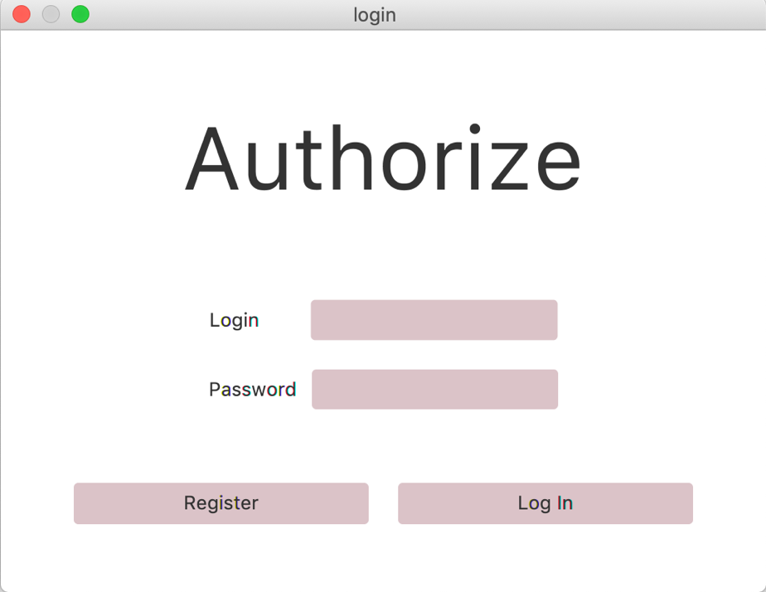

Рисунок 37– Экран авторизации пользователя

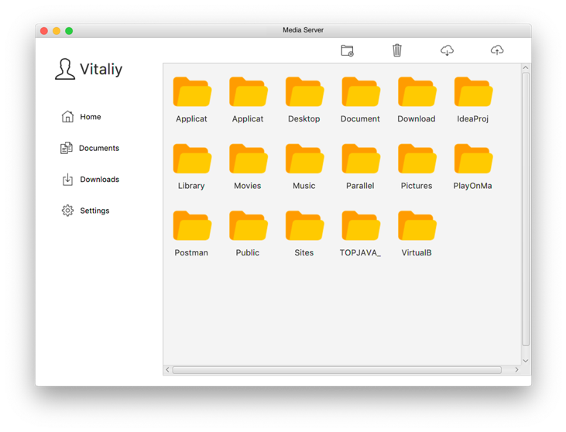

Рисунок 38 – Файловая система

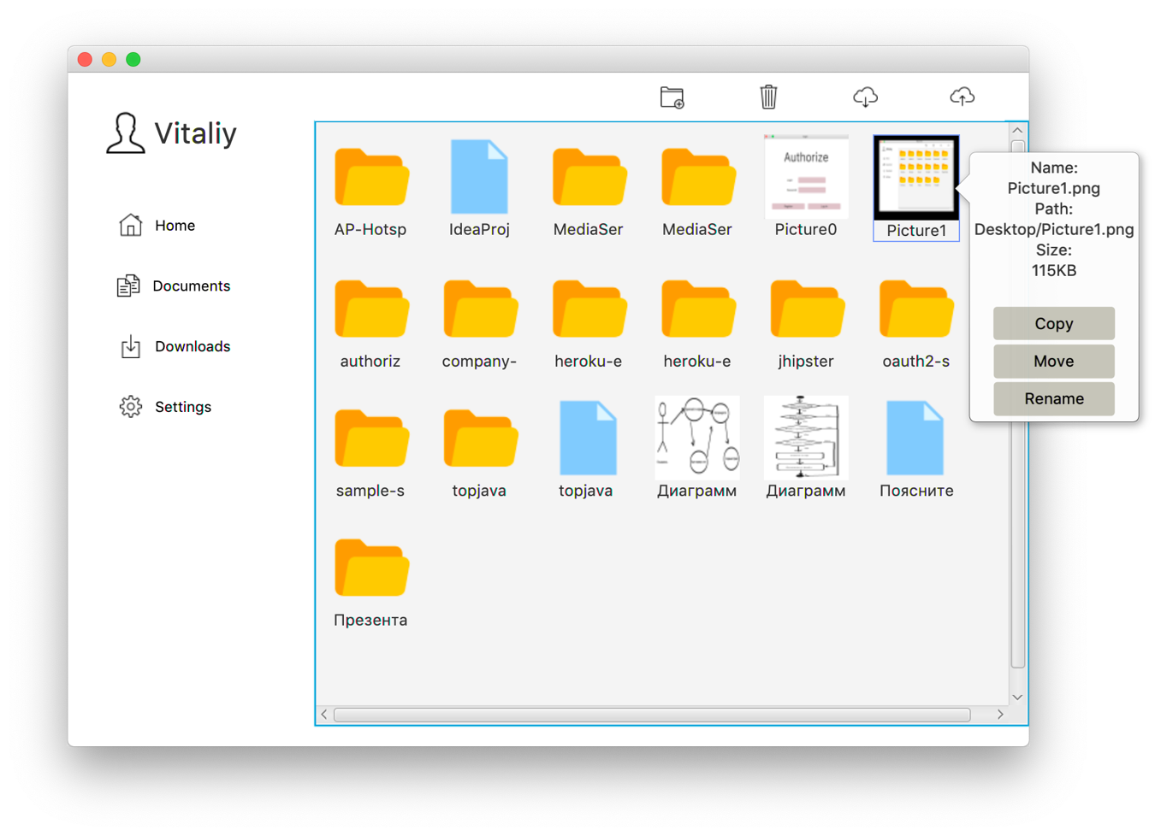

Рисунок 39 – Выводом информации о файле

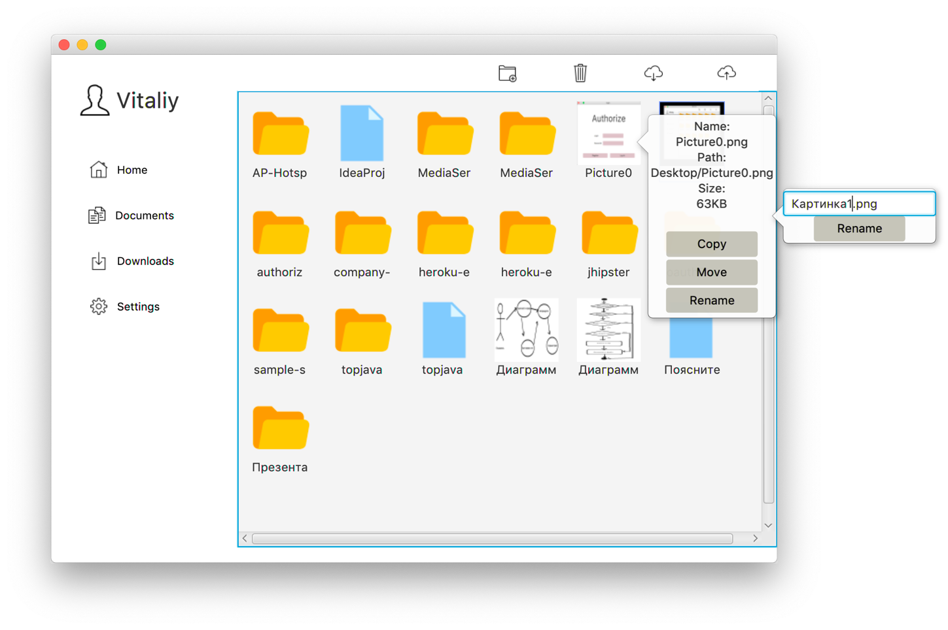

Рисунок 40 – Процесс переименования файла